 | Jurusan Teknologi Informasi Politeknik Negeri Malang  Jobsheet-7: PHP - Form Proccessing  Mata Kuliah Desain dan Pemrograman Web  Pengampu: Tim Ajar Desain dan Pemrograman Web  Oktober 2023

Topik

- Konsep Form Proccessing dengan PHP dan Jquery

Tujuan

Mahasiswa diharapkan dapat:
- Mahasiswa mampu membuat form menggunakan PHP
- Mahasiswa mampu membuat form menggunakan jQuery

Perhatian

Jobsheet ini harus dikerjakan step-by-step sesuai langkah-langkah praktikum yang sudah diberikan. Soal dapat dijawab langsung di dalam kolom yang disediakan dengan menggunakan PDF Editor.

Pendahuluan

Function isset
isset() adalah sebuah fungsi dalam PHP yang digunakan untuk memeriksa apakah suatu variabel telah didefinisikan (ada) atau tidak. Fungsi ini mengembalikan true jika variabel telah didefinisikan dan memiliki nilai, dan false jika variabel tidak ada atau bernilai null. Berikut adalah contoh script dan penjelasan minimal mengenai isset():
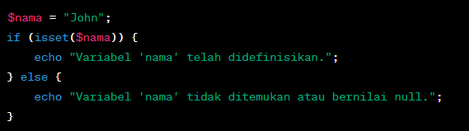
Kode di atas memeriksa apakah variabel $nama telah didefinisikan. Jika ya, maka pesan "Variabel 'nama' telah didefinisikan." akan ditampilkan, jika tidak, maka pesan "Variabel 'nama' tidak ditemukan atau bernilai null." akan ditampilkan.

Praktikum 1. Function Isset
Langkah | Keterangan
1 | Buatlah satu file baru di dalam direktori dasarWeb, beri nama isset.php.
2 | Ketikkan ke dalam file isset.php tersebut kode di bawah ini.
3 | 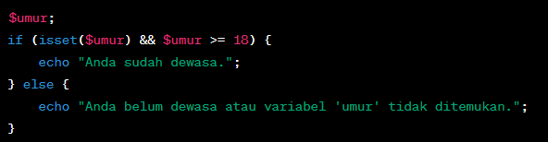
4 | Simpan file tersebut, kemudian buka browser dan jalankan localhost/dasarWeb/ isset.php. Apa yang anda pahami dari penggunaan isset pada file tersebut. Catat di bawah ini pemahaman anda. (soal no 1.1)  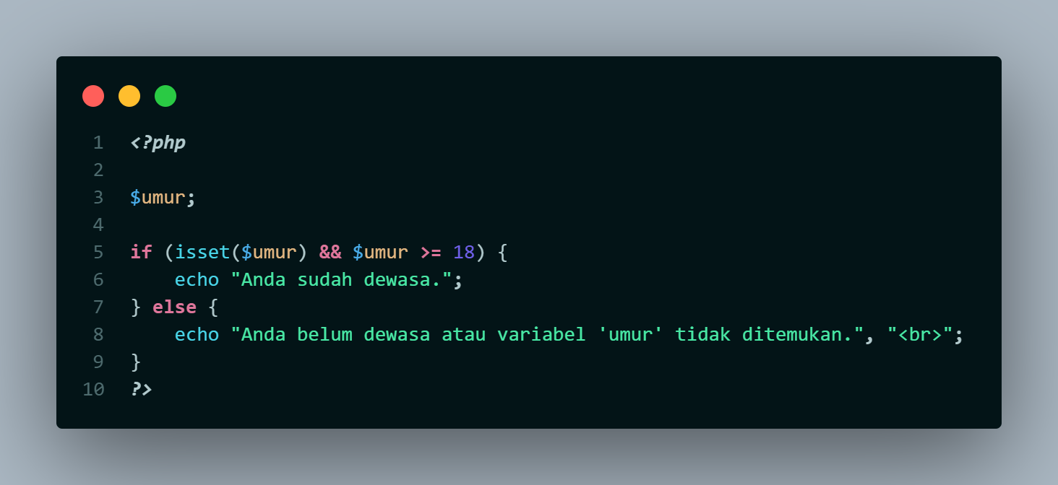  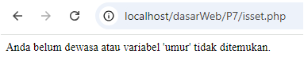  Kondisi "Anda belum dewasa atau variabel ‘umur’ tidak ditemukan" terjadi karena program menemukan kesalahan pada bagian pengecekan umur. Program ini menggunakan struktur if untuk memeriksa apakah variabel umur telah diberikan nilai yang valid (berupa angka dan lebih besar sama dengan 18). Jika tidak valid, maka program akan menjalankan bagian else dan menampilkan pesan kesalahan.
5 | Tambahkan isi dari file isset.php tersebut dengan kode di bawah ini.  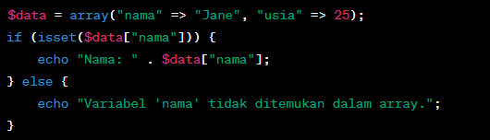
6 | Simpan file tersebut, kemudian buka browser dan jalankan localhost/dasarWeb/isset.php buat hasil tidak menjadi 1 baris, jadi tampilan dari echo harus terpisah. Apa yang anda pahami dari penggunaan isset pada file tersebut. Catat di bawah ini pemahaman anda. (soal no 1.2)  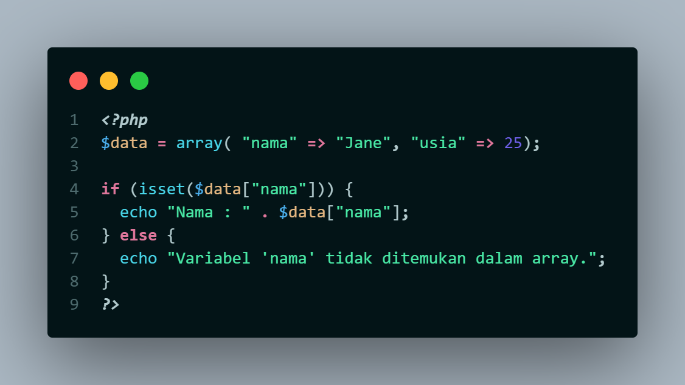  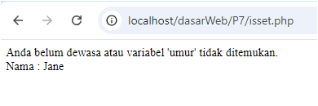  Dalam sebuah daftar (array), isset() digunakan untuk mencari tahu apakah ada item tertentu dengan label 'nama'. Jika item dengan label 'nama' ditemukan, program akan menjalankan perintah yang ada di dalam kurung kurawal if. Jika tidak ditemukan, program akan menjalankan perintah yang ada di dalam kurung kurawal else.

Function empty
Fungsi empty() pada PHP digunakan untuk memeriksa apakah suatu variabel kosong atau tidak terdefinisi. Fungsi ini mengembalikan true jika variabel kosong atau tidak terdefinisi, dan false jika variabel memiliki nilai atau telah didefinisikan. Berikut adalah penjelasan dan contoh penggunaan empty():
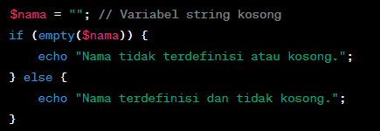
Fungsi empty() dapat digunakan untuk memeriksa apakah suatu string kosong atau tidak.

Praktikum 2. Function empty

Langkah | Keterangan
1 | Buat satu file baru bernama empty.php di dalam folder dasarWeb. Ketikkan kode pada langkah 2 di dalam empty.php
2 | 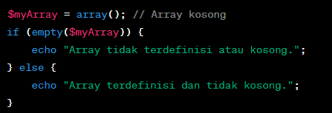
3 | Simpan file tersebut, kemudian buka browser dan jalankan localhost/dasarWeb/ empty.php. Apa yang anda pahami dari penggunaan empty pada file tersebut. Catat di bawah ini pemahaman anda. (soal no 2.1)  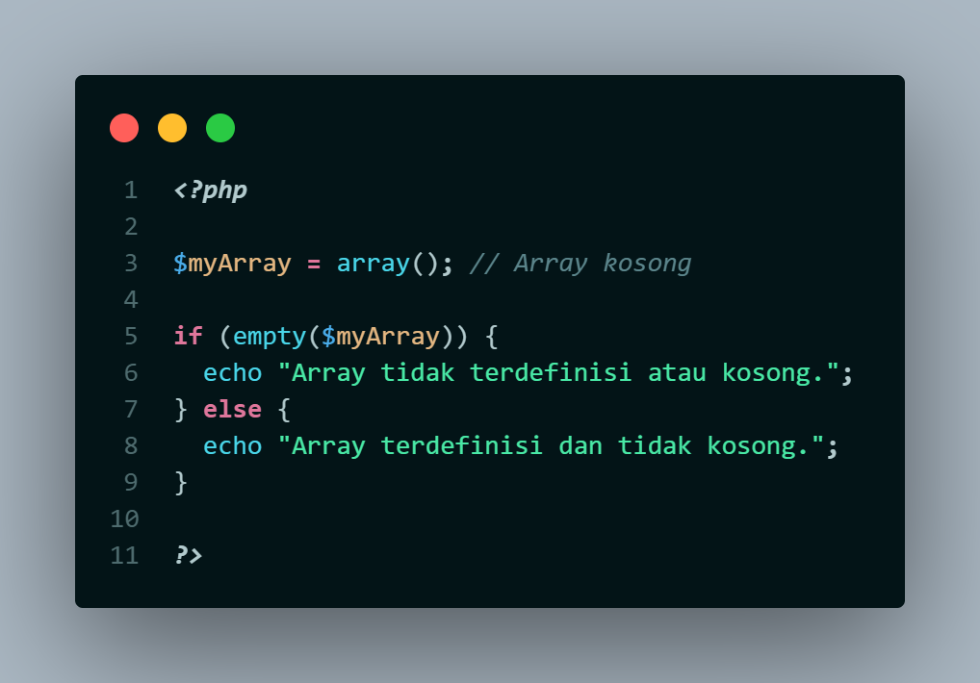  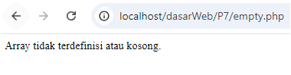  Fungsi empty() digunakan untuk memeriksa apakah sebuah variabel array bernama $myArray memiliki isi atau tidak. Karena $myArray masih kosong, maka kondisi dalam if akan bernilai benar dan kode di dalamnya akan dijalankan.
4 | Tambahkan isi dari file empty.php tersebut dengan kode di bawah ini.  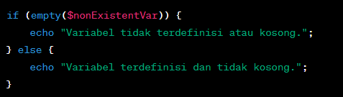
5 | Simpan file tersebut, kemudian buka browser dan jalankan localhost/dasarWeb/ empty.php buat hasil tidak menjadi 1 baris, jadi tampilan dari echo harus terpisah. Apa yang anda pahami dari penggunaan empty pada file tersebut. Catat di bawah ini pemahaman anda. (soal no 2.2)  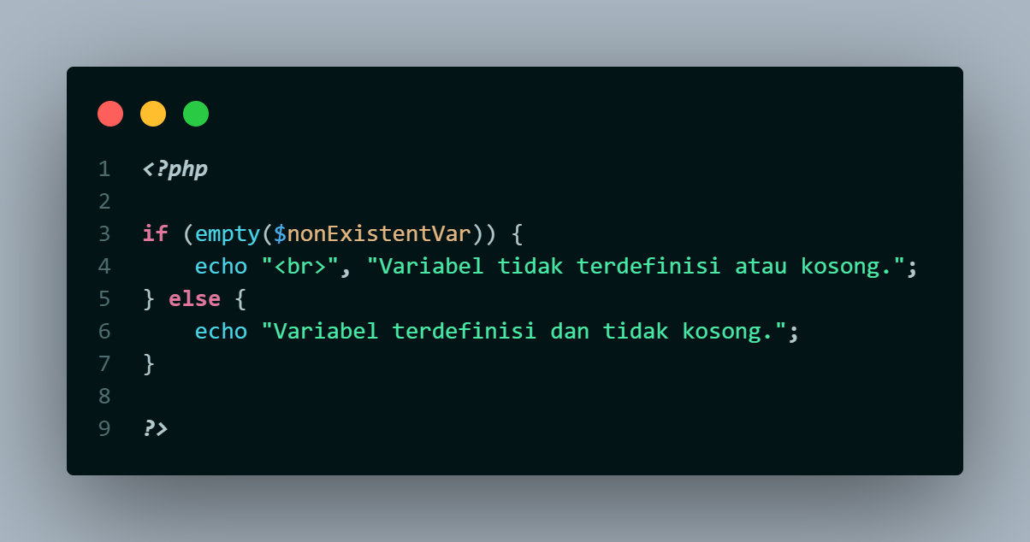  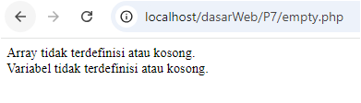  Fungsi empty() kembali digunakan untuk memeriksa apakah variabel $nonExistentVar memiliki nilai. Karena variabel ini belum pernah didefinisikan, maka dianggap kosong dan kondisi dalam if akan bernilai benar.

Praktikum Bagian 3 : Form Input PHP

Langkah | Keterangan
1 | Buat satu file baru bernama form.php di dalam folder dasarWeb. Ketikkan kode pada langkah 2 di dalam form.php
2 | 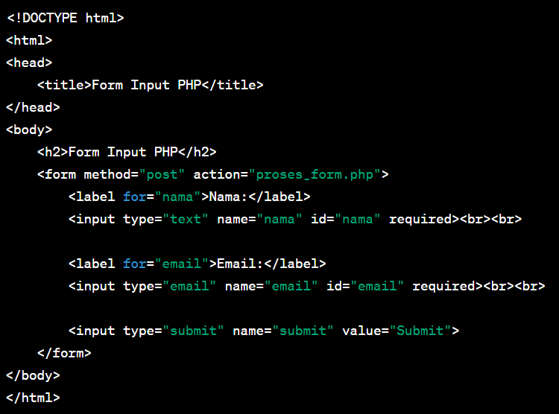
3 | Buat satu file baru bernama proses_form.php di dalam folder dasarWeb. Ketikkan kode pada langkah 2 di dalam proses_form.php  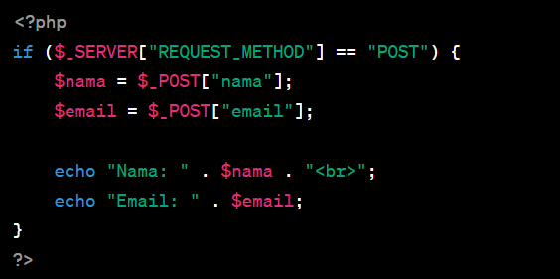
4 | Simpan file tersebut, kemudian buka browser dan jalankan localhost/dasarWeb/ proses_form.php. Apa yang anda pahami dari penggunaan form pada file tersebut. Catat di bawah ini pemahaman anda. (soal no 3.1)  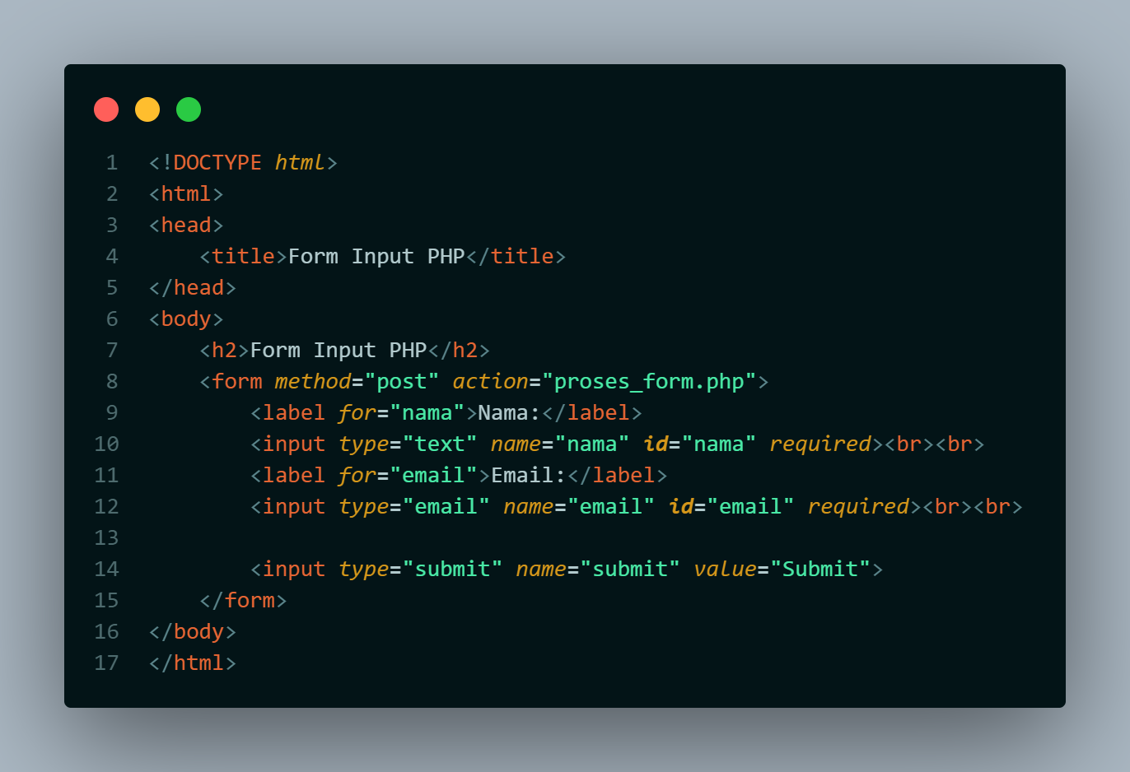  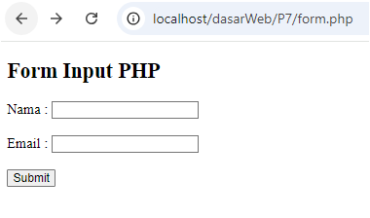  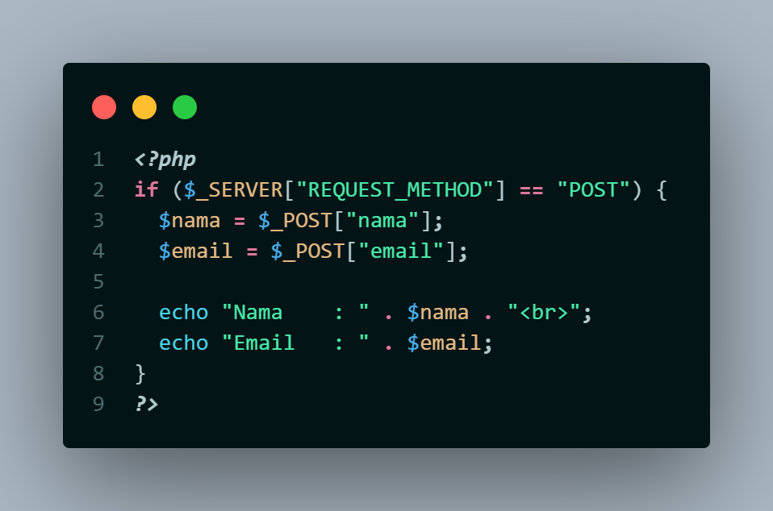  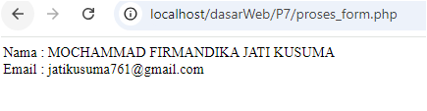  Tag <form> berfungsi sebagai wadah untuk membuat berbagai elemen input seperti kotak teks, tombol radio, dan lain-lain. Ketika pengguna mengisi formulir dan mengklik tombol submit, data yang dimasukkan akan dikirim ke file PHP proses_form.php menggunakan metode POST. Data ini kemudian disimpan dalam variabel-variabel PHP dan bisa kita tampilkan atau lakukan proses lebih lanjut.
5 | Buat satu file baru bernama form_self.php di dalam folder dasarWeb. Ketikkan kode pada langkah 2 di dalam form_self.php  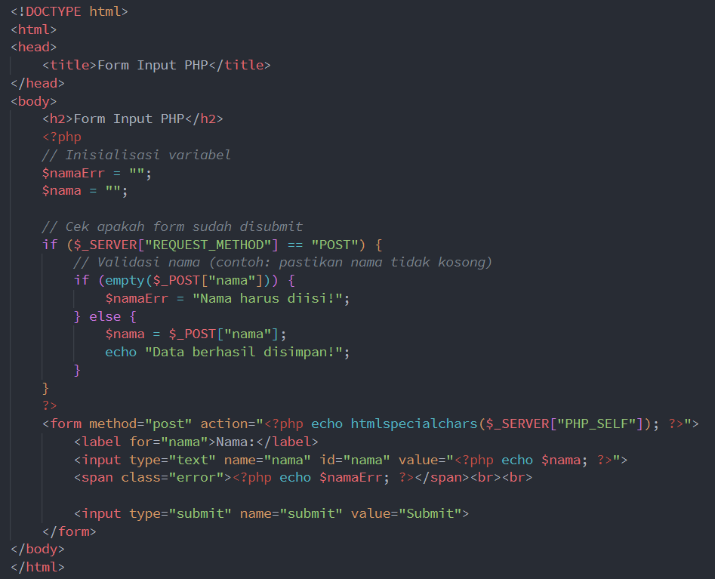
6 | Simpan file tersebut, kemudian buka browser dan jalankan localhost/dasarWeb/ form_self.php. Apa yang anda pahami dari penggunaan form pada file tersebut. Catat di bawah ini pemahaman anda. (soal no 3.2)  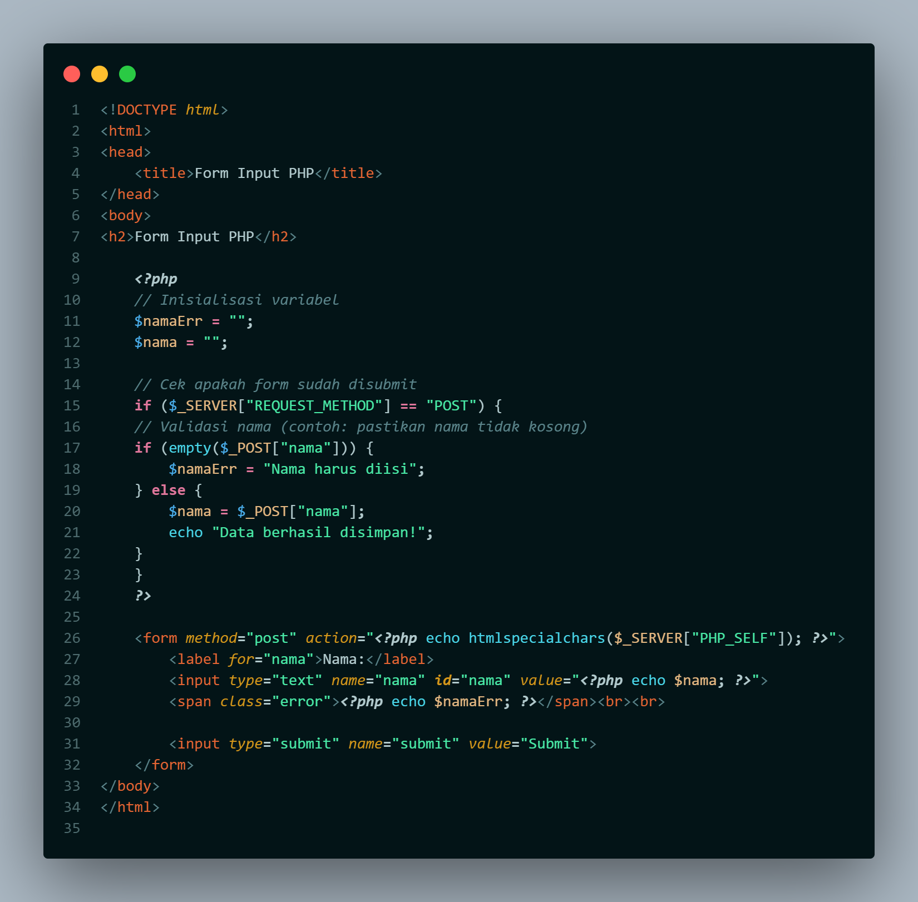  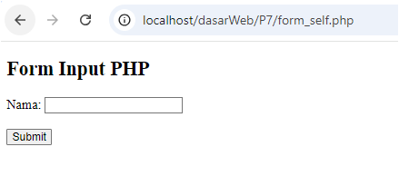  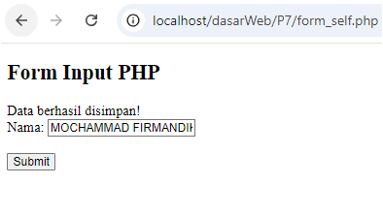  Elemen <form> digunakan untuk membuat formulir yang memungkinkan pengguna memasukkan data. Dalam contoh ini, formulir mengumpulkan data berupa nama pengguna. Ketika formulir dikirim, data tersebut akan diproses di halaman yang sama menggunakan metode POST. Fungsi htmlspecialchars() digunakan untuk mencegah serangan XSS dengan mengubah karakter khusus HTML menjadi entitas HTML, sehingga mencegah kode berbahaya dieksekusi.

HTML Injection
HTML injection (atau disebut juga "HTML injection attack" atau "client-side injection") adalah serangan keamanan yang terjadi ketika seorang penyerang memasukkan kode HTML atau JavaScript yang berbahaya ke dalam input yang diterima oleh sebuah aplikasi web. Kode berbahaya tersebut akan dieksekusi oleh browser pengguna yang melihat halaman web yang terpengaruh, yang dapat mengakibatkan akses ilegal ke data, perubahan tampilan halaman, atau serangan lainnya.

Seorang penyerang dapat mencoba menyisipkan kode HTML atau JavaScript yang berbahaya ke dalam input yang diterima oleh aplikasi web. Jika aplikasi web tersebut tidak melakukan sanitasi atau escape input dengan benar, maka kode berbahaya tersebut akan dieksekusi oleh browser pengguna, yang dapat menyebabkan masalah keamanan.

Contoh HTML Injection:
Misalnya, kita memiliki formulir pencarian sederhana di situs web yang mencari kata kunci di antara ulasan pengguna:
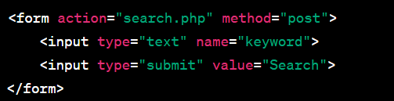
Sekarang, jika aplikasi web tidak memvalidasi input dengan benar, seorang penyerang dapat memasukkan input berbahaya seperti ini:
Jika aplikasi web tidak menghindari atau membersihkan input ini sebelum menampilkannya di halaman hasil pencarian, maka hasilnya akan menjadi seperti ini:
Kode JavaScript berbahaya tersebut akan dieksekusi oleh browser pengguna dan akan memunculkan kotak peringatan "You have been hacked!". Ini adalah contoh HTML injection yang sederhana. Sebagai pengembang web, penting untuk selalu melakukan sanitasi dan validasi input dari pengguna, serta menghindari menampilkan input pengguna langsung di halaman web tanpa escaping atau sanitasi yang tepat untuk menghindari serangan semacam ini.

Cara Mengangani HTML Injection
Cara menangani HTML injection adalah dengan memvalidasi, menyaring, dan menghindari menampilkan input pengguna tanpa escaping yang tepat. Berikut adalah beberapa langkah untuk melindungi aplikasi Anda dari HTML injection:
- Validasi Input: Validasi input dari pengguna untuk memastikan bahwa hanya data yang valid yang diterima. Anda bisa menggunakan fungsi seperti filter_input() atau filter_var() untuk melakukan validasi.
- Saring Input: Saring input pengguna untuk menghapus atau menggantikan karakter yang berpotensi berbahaya, seperti <, >, &, dan lainnya. Anda bisa menggunakan fungsi seperti htmlspecialchars() atau strip_tags() untuk ini.
- Parameterized Statements (Query): Jika Anda menghasilkan SQL query dengan input pengguna, gunakan parameterized statements atau prepared statements untuk mencegah SQL injection, yang bisa menjadi bentuk serangan yang mirip dengan HTML injection.
- Content Security Policy (CSP): Terapkan Content Security Policy (CSP) pada header HTTP Anda untuk mengontrol sumber daya yang dapat digunakan dalam halaman web Anda.
- Escape Output: Ketika Anda menampilkan data di halaman web, pastikan Anda menghindari injeksi JavaScript dengan menggunakan htmlspecialchars() atau metode serupa.
Berikut contoh sederhana dalam PHP untuk mengatasi HTML injection:
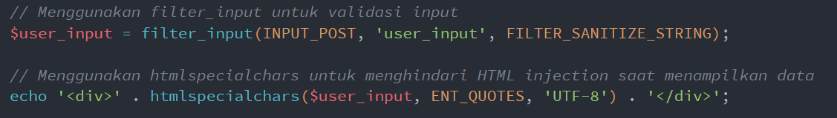
Dengan menggunakan langkah-langkah ini, Anda dapat memitigasi risiko HTML injection dalam aplikasi web Anda. Selalu penting untuk memvalidasi input, membersihkan data yang masuk, dan menghindari menampilkan data pengguna tanpa escaping yang benar.

Praktikum 4 : HTML Injection

Langkah-langkah Praktikum :

Langkah | Keterangan
1 | Buat satu file baru bernama html_aman.php di dalam folder dasarWeb. Ketikkan kode pada langkah 2 di dalam html_aman.php
2 | 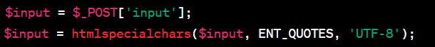
3 | Tambahkan script lainya supaya langkah 2 bisa berjalan normal. Lalu simpan file , kemudian buka browser dan jalankan/refresh localhost/dasarWeb/html_aman.php
4 | Catat di sini apa yang anda amati dari penambahan kode program di atas. (soal no 4.1)  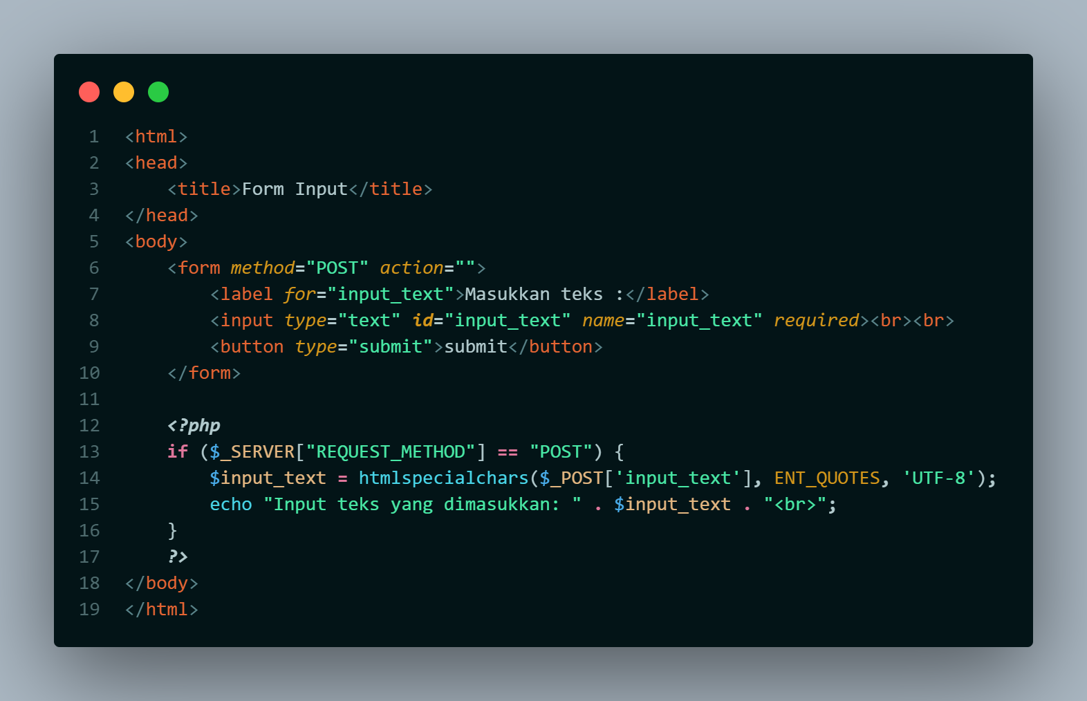  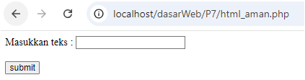  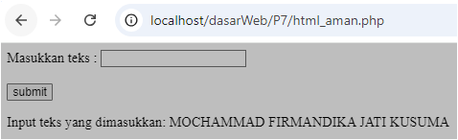  Kode $input = $_POST['input']; untuk mengambil data yang dikirimkan dari formulir melalui metode POST dan menyimpannya ke dalam variabel $input. Fungsi htmlspecialchars() digunakan untuk mengonversi karakter-karakter khusus dalam data tersebut menjadi entitas HTML. Hal ini mencegah terjadinya serangan XSS (Cross-Site Scripting) di mana pengguna jahat bisa menyuntikkan kode berbahaya ke dalam aplikasi web.
5 | Ketikkan kode tambahan pada langkah 6 di dalam html_aman.php
6 | 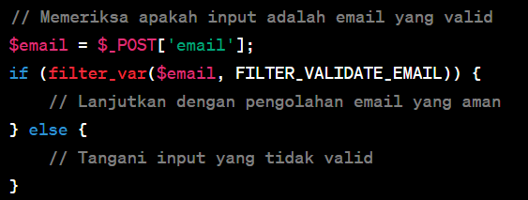
7 | Lengkapi kode program di atas sehingga hasilnya rapi. Simpan file , kemudian buka browser dan jalankan/refresh localhost/dasarWeb/html_aman.php
8 | Catat di sini apa yang anda amati dari penambahan kode program di atas. (soal no 4.2)  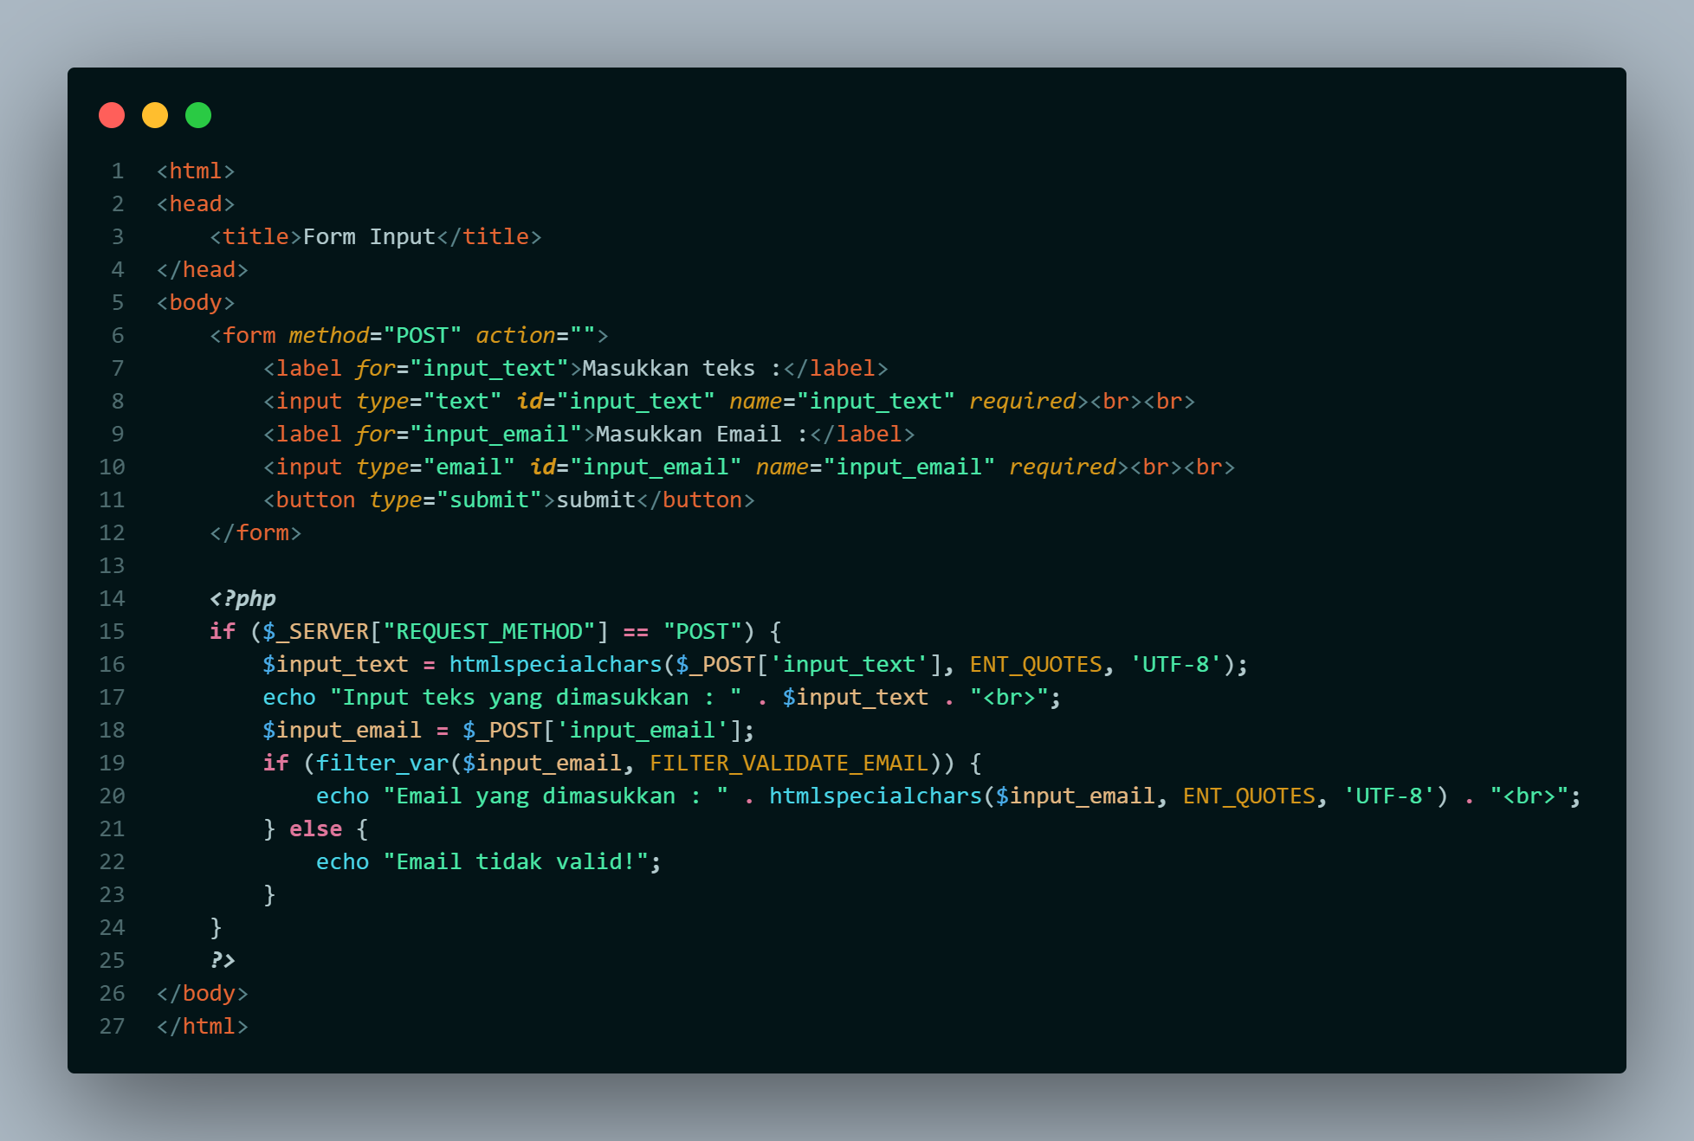  - Jika form diinput, maka outputnya seperti pada gambar  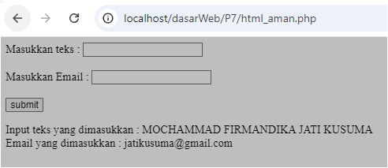  - Jika form pada email tidak menggunakan simbol @, maka outputnya seperti pada gambar :  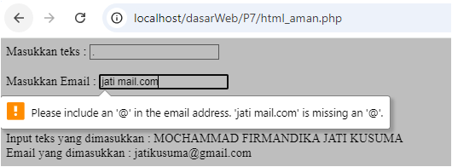  Kesalahan yang muncul pada kode PHP ini adalah karena validasi email yang tidak lengkap dan tidak menggunakan simbol @ . Meskipun kode menggunakan filter_var($input_email, FILTER_VALIDATE_EMAIL) untuk memvalidasi alamat email, namun validasi ini tidak sepenuhnya menyeluruh.

Regular Expression (Regex)

Regex adalah alat yang kuat untuk mencari, mencocokkan, atau memanipulasi teks berdasarkan pola tertentu. Anda dapat menggunakannya untuk berbagai tujuan seperti validasi input, pencarian teks, penggantian teks, dan banyak lagi.

Basic Regex Patterns:
- Karakter Tunggal: Karakter apa pun akan cocok dengan dirinya sendiri dalam Regex, kecuali karakter khusus yang harus dihindari dengan karakter pelarian \.
  - Contoh: Pola /a/ akan cocok dengan huruf "a" dalam teks.
- Karakter Spesifik: Anda dapat mencocokkan karakter tertentu dengan menyebutkannya dalam pola.
  - Contoh: Pola /hello/ akan cocok dengan teks "hello" dalam teks.
- Karakter Khusus: Beberapa karakter khusus dalam Regex harus dihindari dengan karakter pelarian (\) jika Anda ingin mencocokkannya secara harfiah. Contoh karakter khusus: ., *, +, ?, |, [, ], (, ), {, }, ^, $, \.
- Karakter Set: Anda dapat mencocokkan karakter dari satu set karakter dengan menggunakan [ ]. Misalnya, /[aeiou]/ akan mencocokkan salah satu huruf vokal.
- Rentang Karakter: Anda dapat menggunakan - dalam karakter set untuk menentukan rentang karakter. Misalnya, /[a-z]/ akan mencocokkan huruf kecil apa pun.
- Kuantifier: Anda dapat mengatur berapa kali karakter atau kelompok karakter sebelumnya harus muncul. Contoh kuantifier:
  - *: 0 atau lebih kali
  - +: 1 atau lebih kali
  - ?: 0 atau 1 kali
  - {n}: Persis n kali
  - {n,}: Setidaknya n kali
  - {n,m}: Setidaknya n kali, maksimal m kali
Contoh Penggunaan Regex:
- Mencocokan pola
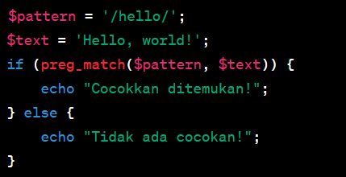
- Mencocokan karakter set
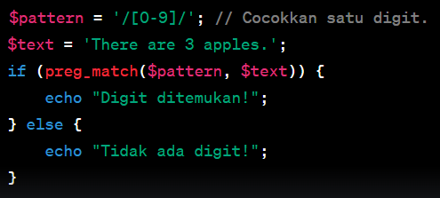

Praktikum 5 : Penggunaan Regex Pada PHP

Langkah-langkah Praktikum :

Langkah | Keterangan
1 | Buat satu file baru bernama regex.php di dalam folder dasarWeb. Ketikkan kode pada langkah 2 di dalam regex.php
2 | 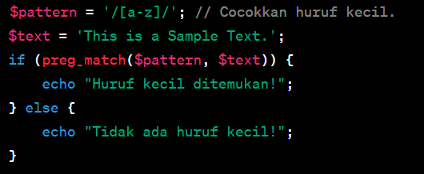
3 | Simpan file , kemudian buka browser dan jalankan/refresh localhost/dasarWeb/ regex.php
4 | Catat di sini apa yang anda amati dari penambahan kode program di atas. (soal no 5.1)  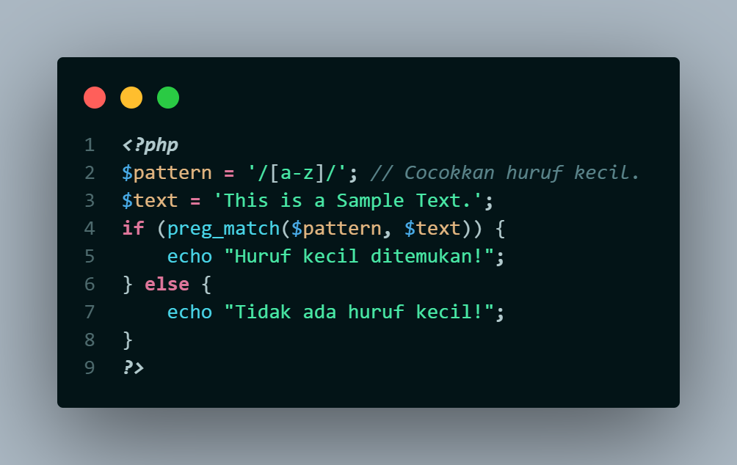  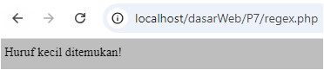  Regular expression (regex) merupakan urutan karakter yang digunakan untuk mencocokkan pola tertentu dalam sebuah teks. Regex berguna untuk melakukan pencarian, penggantian, dan validasi data dalam berbagai bahasa pemrograman, termasuk PHP.  - $pattern = '/[a-z]/';  Pola regex yang mencari karakter huruf kecil (a sampai z) di dalam sebuah string.  - $text = 'This is a Sample Text.';  String yang akan dicari pola huruf kecilnya.  - preg_match($pattern, $text)  Fungsi ini untuk mencari kecocokan antara pola regex dan string. Jika ditemukan kecocokan, akan mengembalikan nilai true, jika tidak, akan mengembalikan false.  - Kondisi if-else  Kondisi ini akan mengecek hasil dari preg_match(). Jika ada kecocokan, maka akan menampilkan pesan "Huruf kecil ditemukan!", jika tidak, akan menampilkan pesan "Tidak ada huruf kecil!".
5 | Ketikkan kode tambahan pada langkah 6 di dalam regex.php
6 | 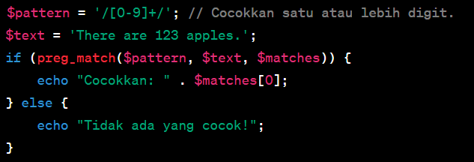
7 | Lengkapi kode program di atas sehingga hasilnya rapi. Simpan file , kemudian buka browser dan jalankan/refresh localhost/dasarWeb/regex.php
8 | Catat di sini apa yang anda amati dari penambahan kode program di atas. (soal no 5.2)  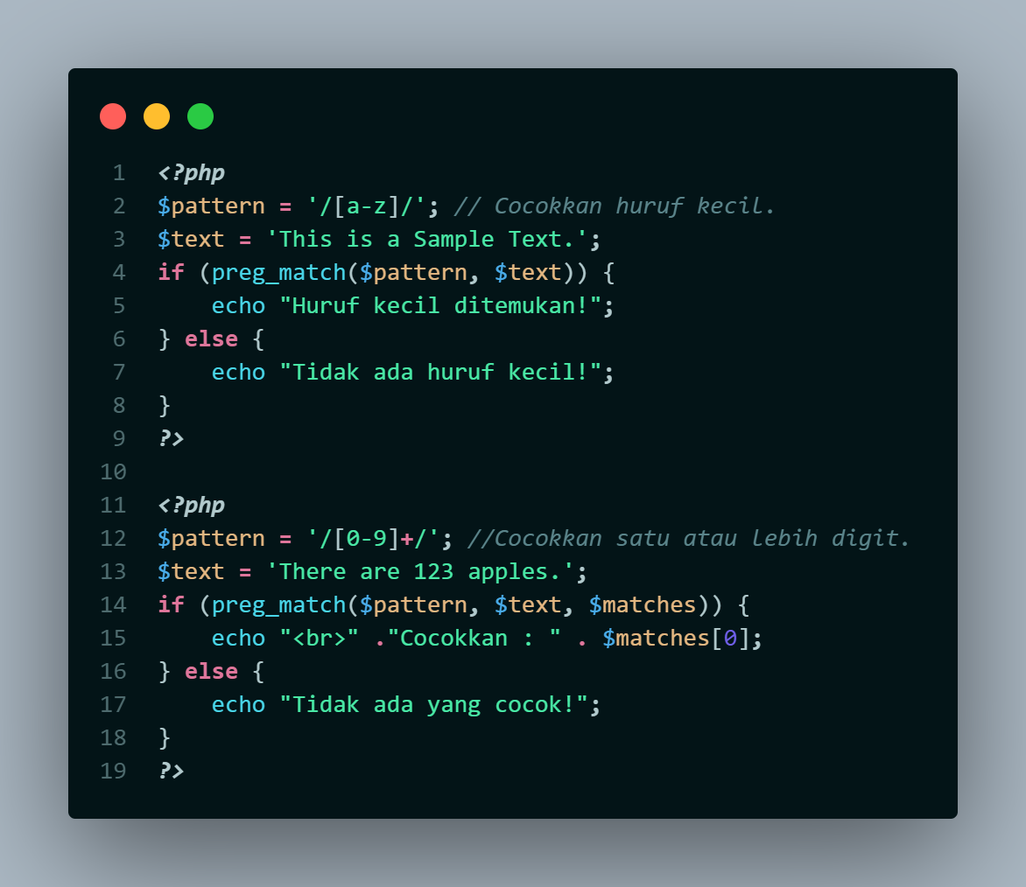  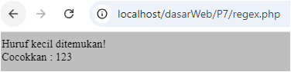  - $pattern = '/[0-9]+/';  - /: delimiter untuk menandai awal dan akhir dari pola regular expression.  - [0-9]: karakter set yang mencocokkan angka dari 0 sampai 9.  - +: Kuantifier yang berarti satu atau lebih karakter sebelumnya (dalam hal ini, angka).  Jadi, pola ini mencari satu atau lebih digit angka dalam sebuah teks.  - preg_match($pattern, $text, $matches)  Jika ditemukan kecocokan, hasilnya akan disimpan dalam array $matches.  - echo "<br>" ."Cocokkan : " . $matches[0];  Mencetak pesan "Cocokkan : " diikuti dengan angka yang ditemukan.  Kode ini mencari angka dalam sebuah teks. Jika ditemukan angka, maka angka tersebut akan ditampilkan. Jika tidak ada angka, maka akan ditampilkan pesan bahwa tidak ada yang cocok.
9 | Ketikkan kode tambahan pada langkah 10 di dalam regex.php
10 | 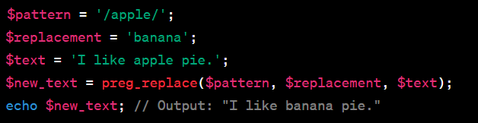
11 | Lengkapi kode program di atas sehingga hasilnya rapi. Simpan file , kemudian buka browser dan jalankan/refresh localhost/dasarWeb/regex.php
12 | Catat di sini apa yang anda amati dari penambahan kode program di atas. (soal no 5.3)  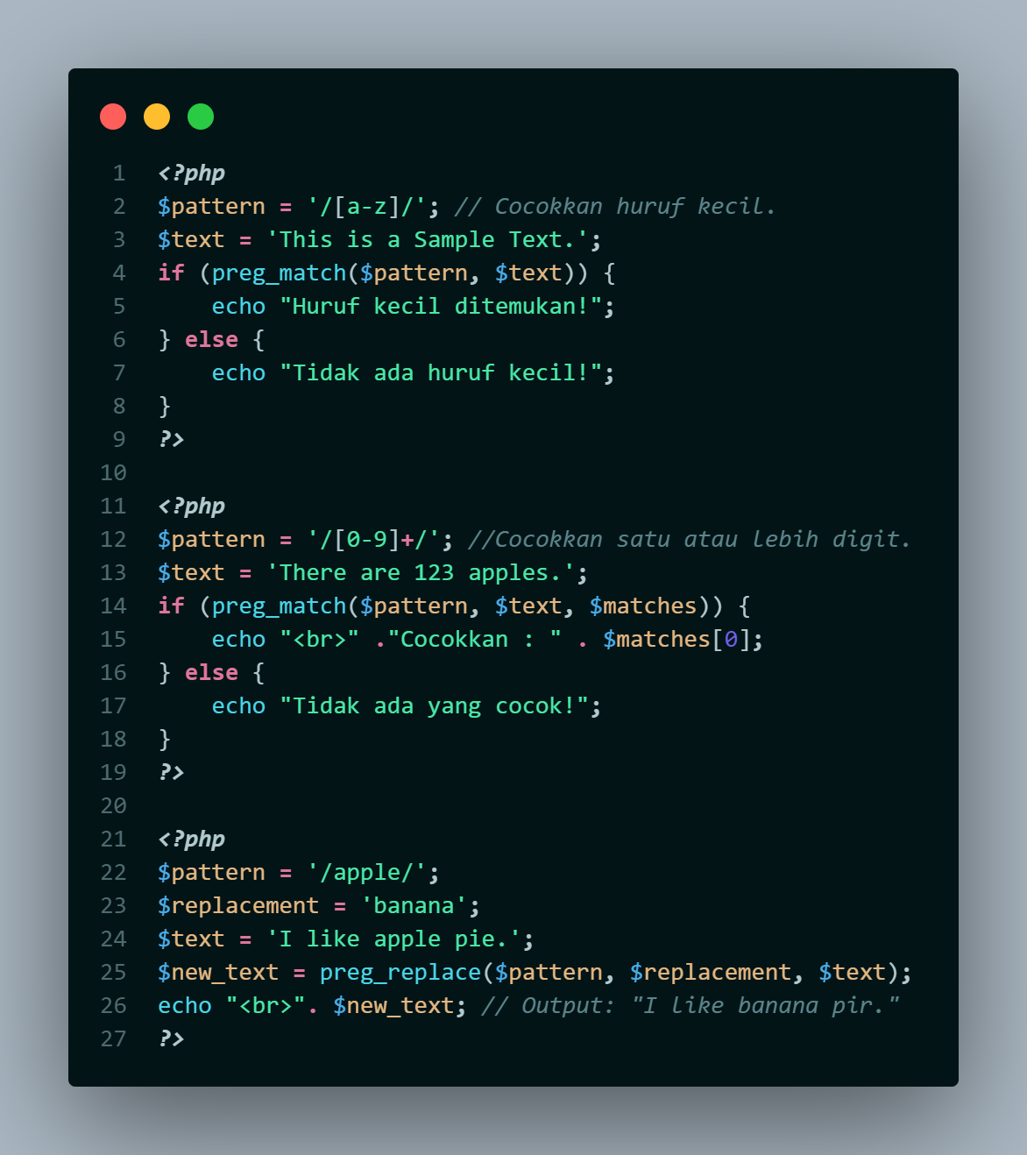  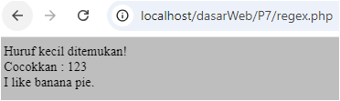  - $replacement = 'banana';  - Kode program diatas adalah kata pengganti. Kata "apple" pada kode program pattern yang ditemukan akan diganti dengan kata "banana".  - $text = 'I like apple pie.';  - Teks yang akan diubah.  - $new_text = preg_replace($pattern, $replacement, $text);  - preg_replace()  Fungsi ini digunakan untuk mencari dan mengganti teks berdasarkan pola regular expression.  - $pattern  Pola yang akan dicari.  - $replacement  Sebagai kata pengganti.  - $text  - Teks yang akan diubah.  - Hasil penggantian akan disimpan dalam variabel $new_text.  Kode ini mencari kata "apple" dalam kalimat "I like apple pie." dan menggantinya dengan kata "banana". Hasil akhirnya adalah kalimat "I like banana pie."
13 | Ketikkan kode tambahan pada langkah 14 di dalam regex.php
14 | 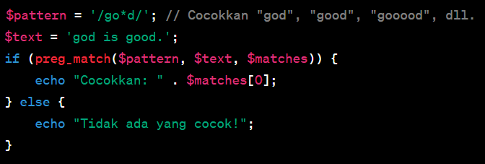
15 | Lengkapi kode program di atas sehingga hasilnya rapi. Simpan file , kemudian buka browser dan jalankan/refresh localhost/dasarWeb/regex.php
16 | Catat di sini apa yang anda amati dari penambahan kode program di atas. (soal no 5.4)  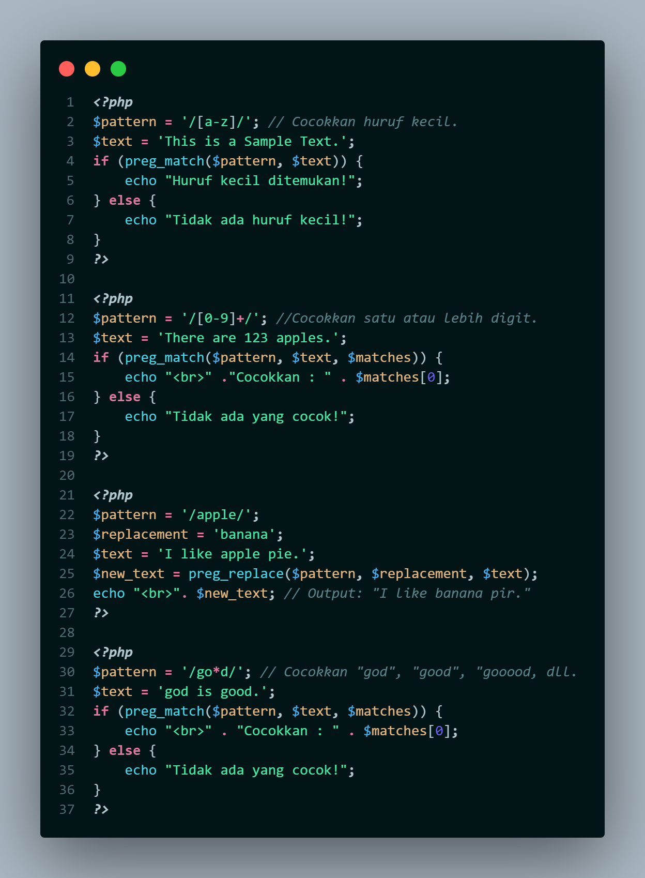  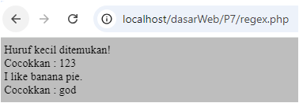  - $pattern = '/go*d/';  - /: Delimiter adaalah untuk menandai awal dan akhir dari pola regular expression.  - go*d: Berikut adalah pola yang akan dicari :  - g dan d : Huruf 'g' dan 'd' harus ada secara tepat.  - *: simbol quantifier yang berarti "nol atau lebih" dari karakter sebelumnya. Jadi, huruf 'o' bisa muncul 0 kali, 1 kali, 2 kali, atau bahkan lebih.  Dengan pola ini, kita akan mencari kata-kata seperti "god", "good", "gooood", dan sebagainya.  - $text = 'god is good.';  - Teks yang akan kita cari pola di dalamnya.  - preg_match($pattern, $text, $matches):  - Fungsi preg_match() digunakan untuk mencari kecocokan antara pola ($pattern) dan teks ($text).  - Jika ditemukan kecocokan, hasilnya akan disimpan dalam array $matches.  - Fungsi ini mengembalikan nilai true jika ada kecocokan, dan false jika tidak ada.  Kode ini mencari kata-kata yang dimulai dengan "g", diakhiri dengan "d", dan memiliki huruf "o" di tengahnya sebanyak berapa pun (termasuk tidak ada). Dalam teks "god is good.", pola ini akan menemukan kata "god" dan "good".
17 | Soal 5.5: Buatlah script langkah 14 dengan variable pattern yang di ubah menggunakan `?` (0 atau 1 kali). Catat di sini apa yang anda amati dari penambahan kode program di atas. (soal no 5.5)  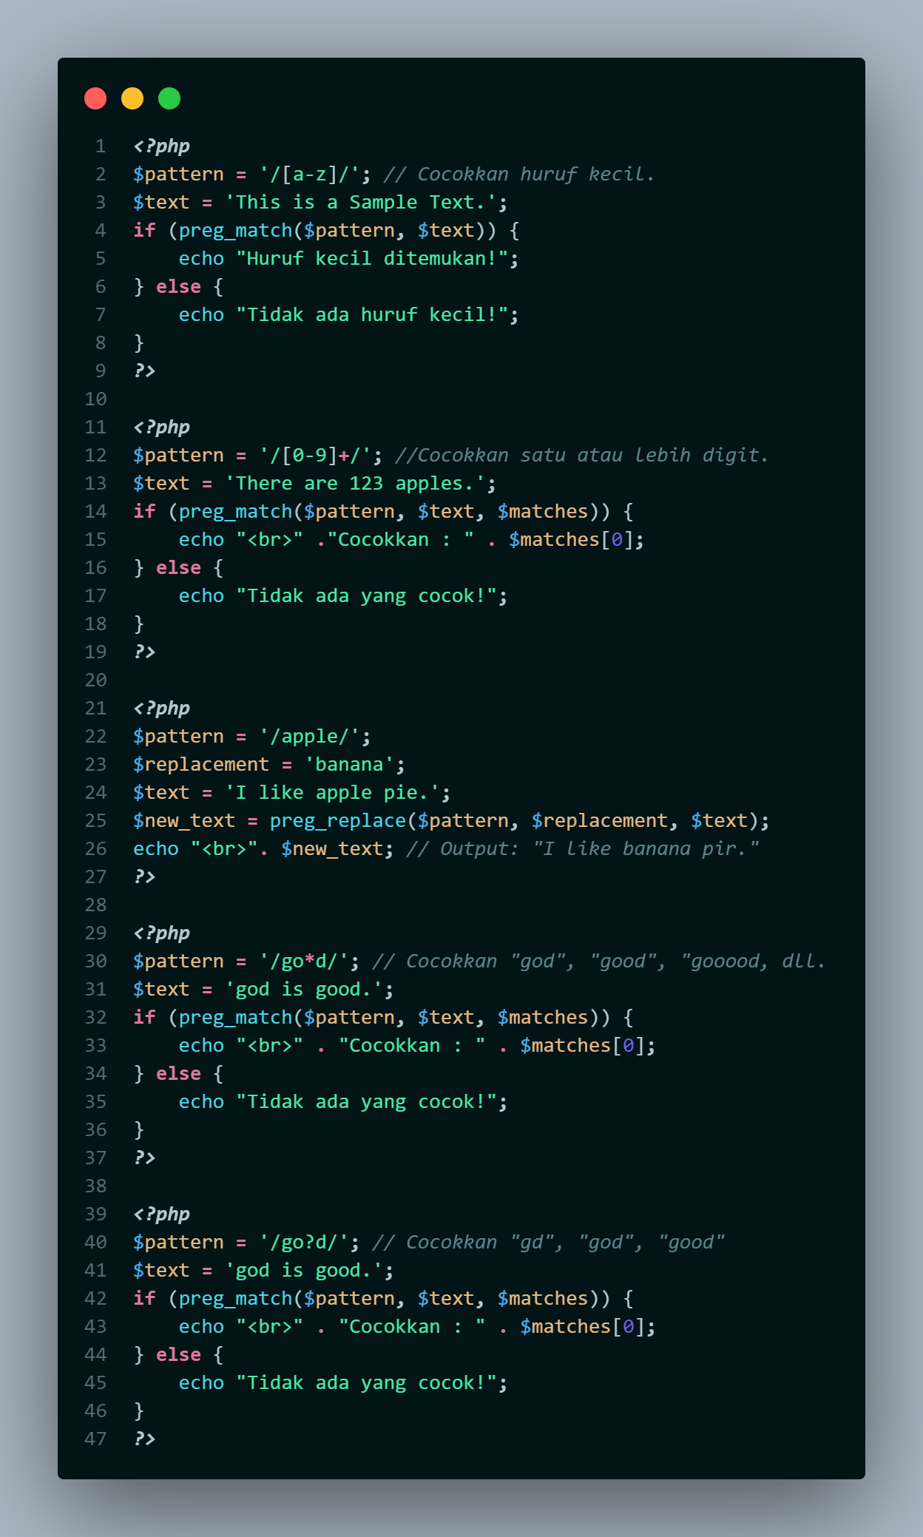  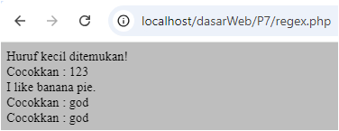  Tanda tanya (?) setelah huruf 'o' membuat pola hanya cocok dengan kata yang memiliki paling banyak satu huruf 'o'. Akibatnya, kata 'good' yang memiliki dua huruf 'o' tidak lolos dalam pencarian dan hanya mencari kata-kata dengan 'o' sebanyak 0 atau 1.
18 | Soal 5.6: Buatlah script langkah 14 dengan variable pattern yang di ubah menggunakan `{n,m}`. Catat di sini apa yang anda amati dari penambahan kode program di atas. (soal no 5.6)  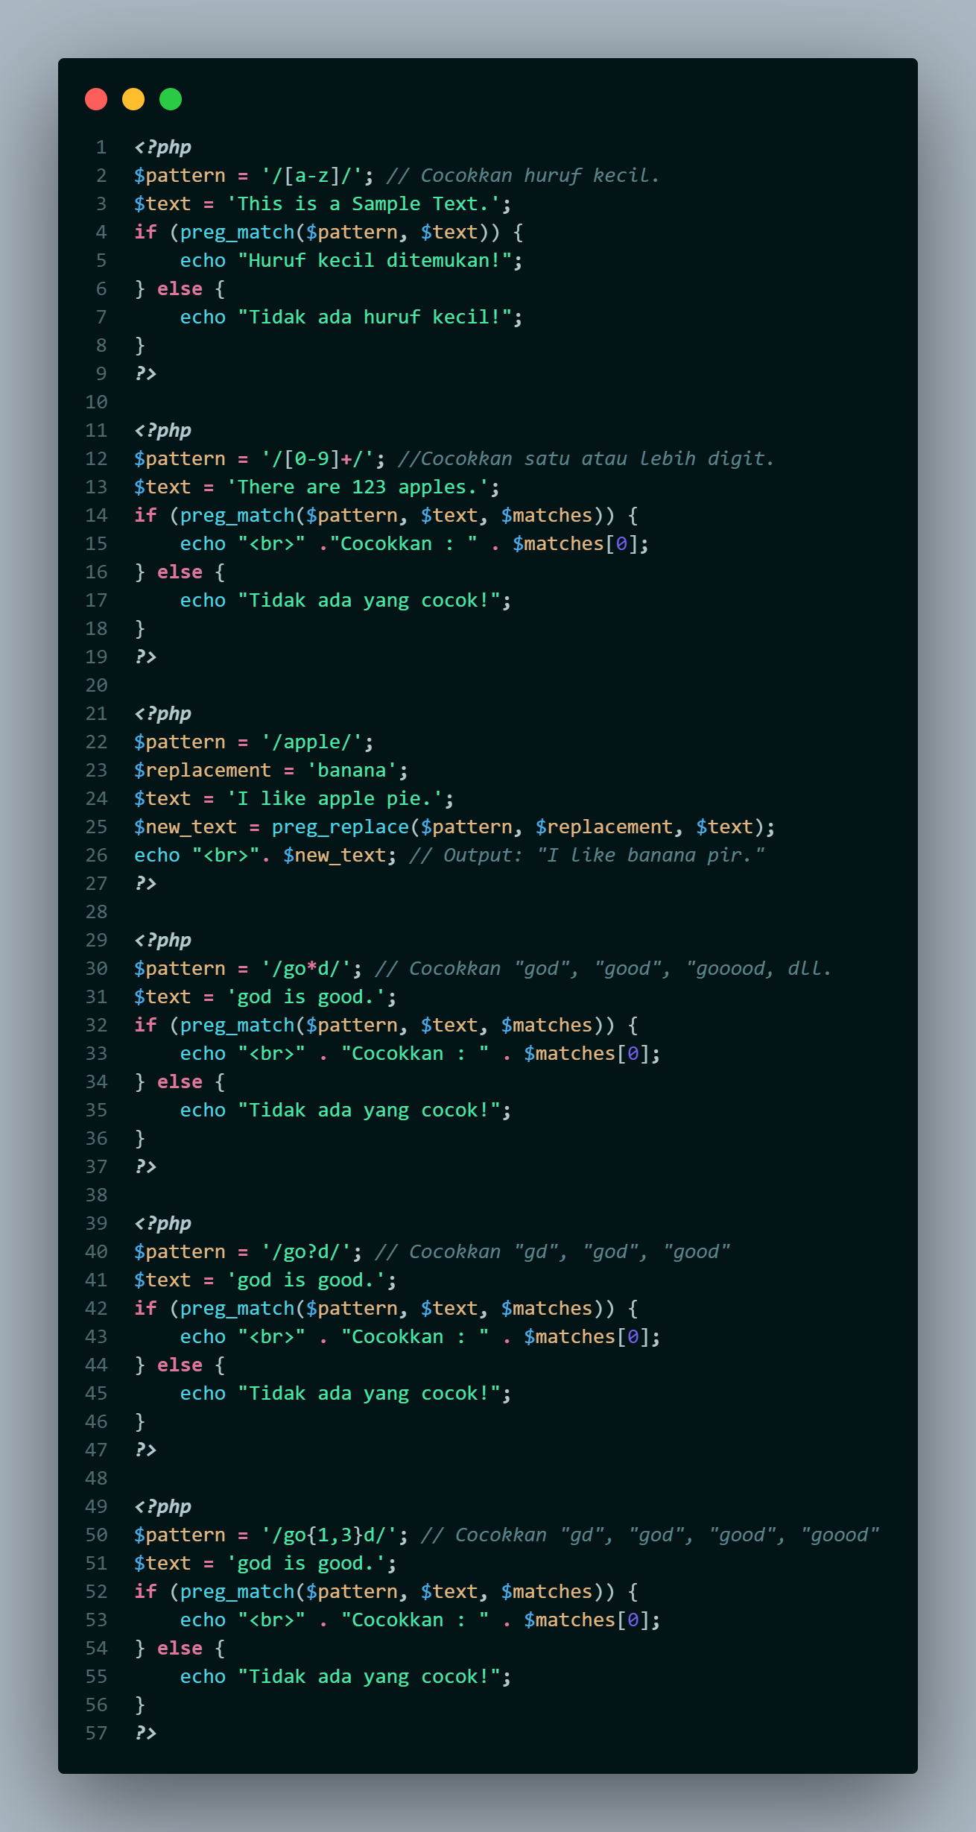  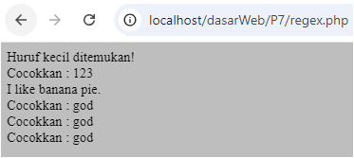  Dengan mencari kata yang dimulai dengan 'g', memiliki 'o' sebanyak 1 atau 2 kali, dan diakhiri dengan 'd'. Kata 'god' dan 'good' sesuai dengan kriteria ini. Namun, karena batasan fungsi preg_match, hanya kata 'god' yang akan ditampilkan sebagai hasil.

Praktikum 6 : Form Lanjut

Langkah-langkah Praktikum :

Langkah | Keterangan
1 | Buat satu file baru bernama form_lanjut.php di dalam folder dasarWeb. Ketikkan kode pada langkah 2 di dalam form_lanjut.php
2 | 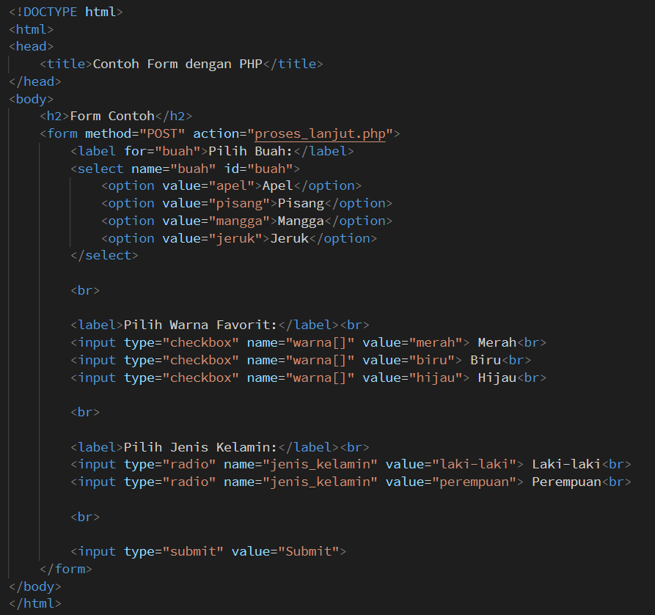  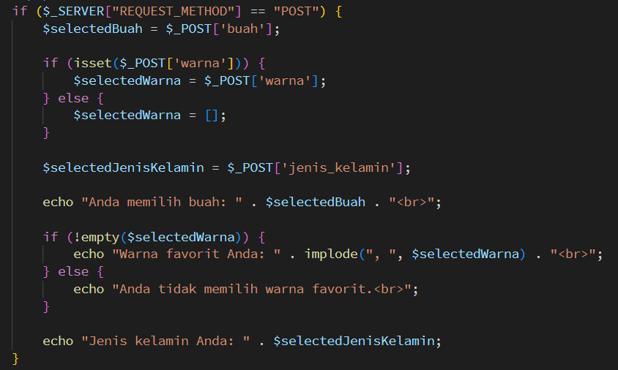
3 | Simpan file , kemudian buka browser dan jalankan/refresh localhost/dasarWeb/ form_lanjut.php
4 | Catat di sini apa yang anda amati dari penambahan kode program di atas. (soal no 6.1)  - Form lanjut  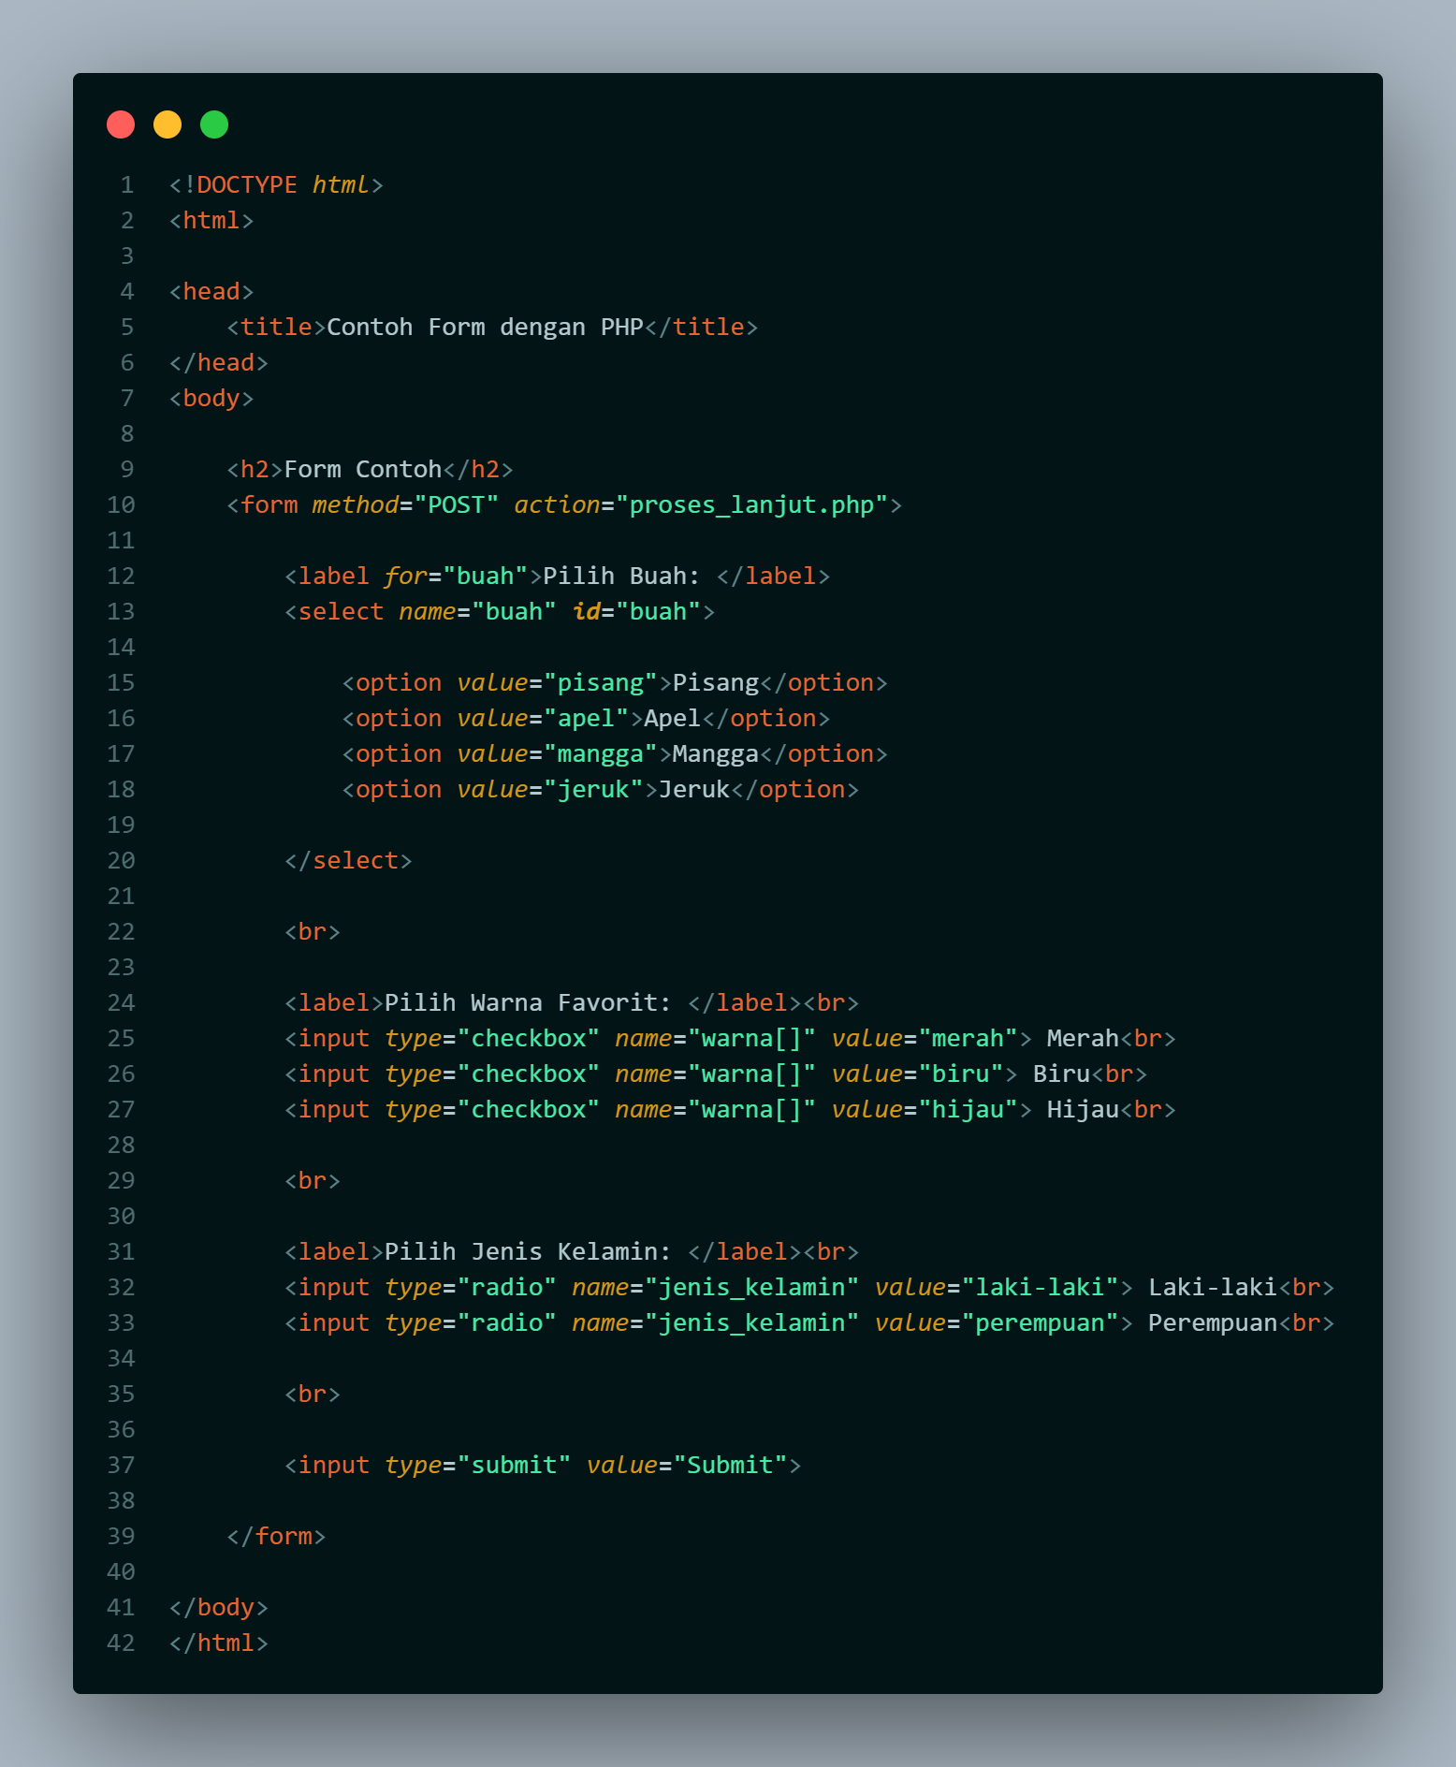  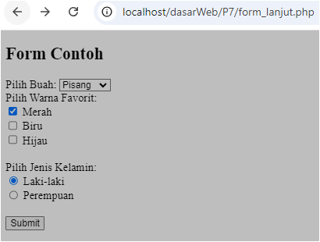  - Proses lanjut  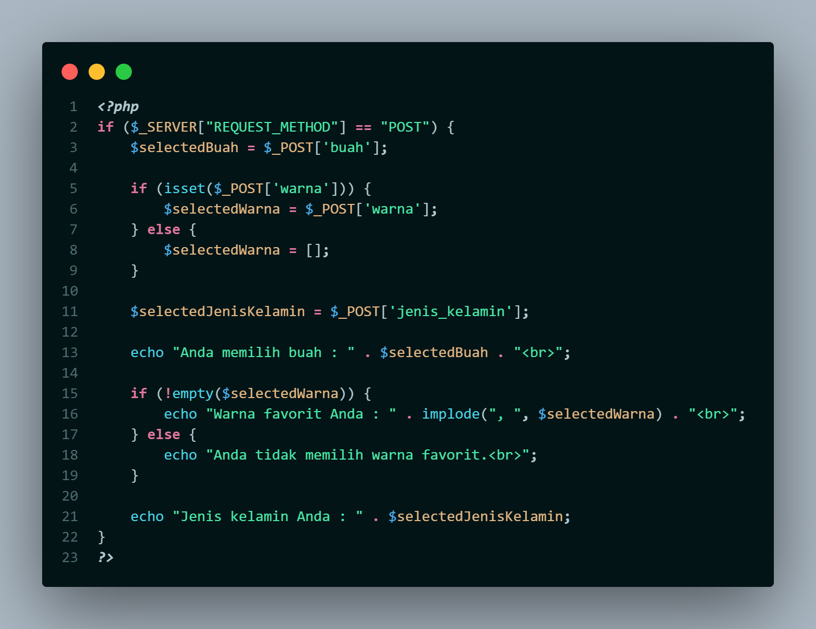  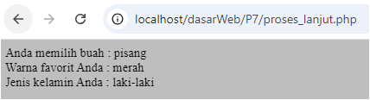  Formulir ini menggunakan elemen select untuk memilih buah, checkbox untuk memilih warna (multi-pilihan), dan radio button untuk memilih jenis kelamin. Ketika formulir dikirim, data yang dipilih akan dikirimkan ke file 'proses' menggunakan metode HTTP POST. Di file 'proses', data akan diekstrak dari array $_POST. Data buah akan disimpan dalam variabel $selectedBuah. Jika pengguna memilih satu atau lebih warna, data warna akan disimpan dalam array $selectedWarna. Jika tidak ada warna yang dipilih, $selectedWarna akan kosong. Data jenis kelamin akan disimpan dalam variabel $selectedJenisKelamin. Terakhir, semua data yang dipilih akan ditampilkan di halaman.
5 | Buat satu file baru bernama form_ajax.php di dalam folder dasarWeb. Ketikkan kode pada langkah 2 di dalam form_ajax.php  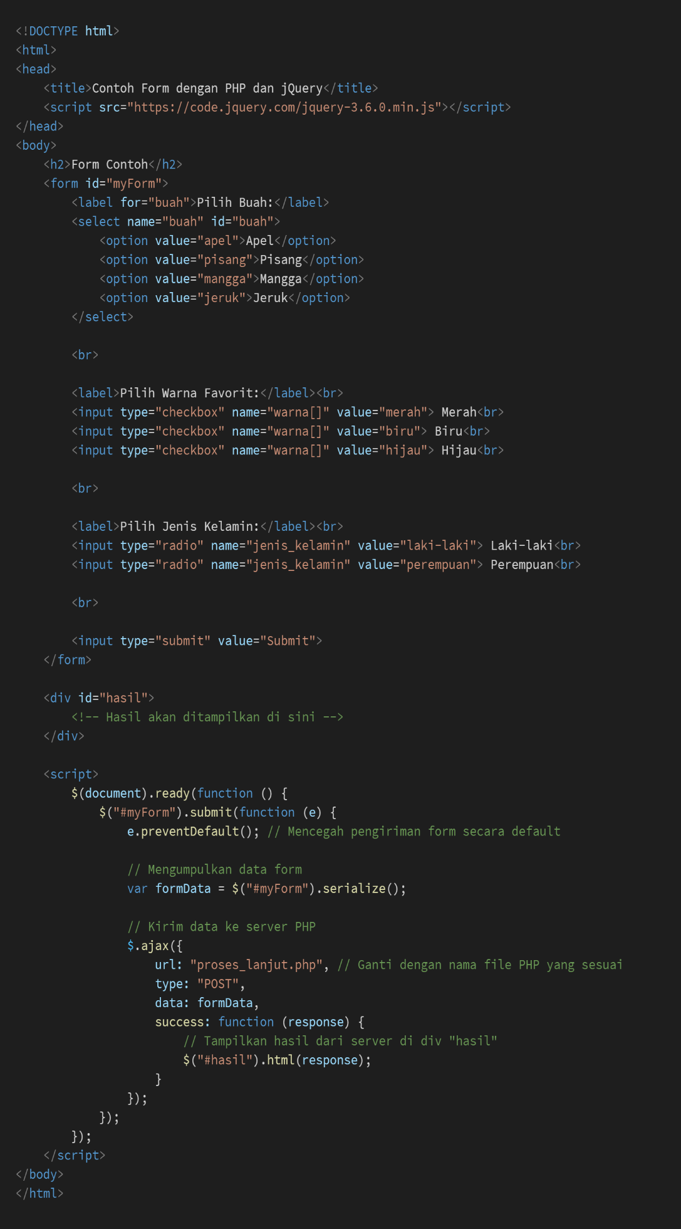
6 | Simpan file , kemudian buka browser dan jalankan/refresh localhost/dasarWeb/ form_ajax.php. Catat di sini apa yang anda amati dari penambahan kode program di atas. (soal no 6.2)  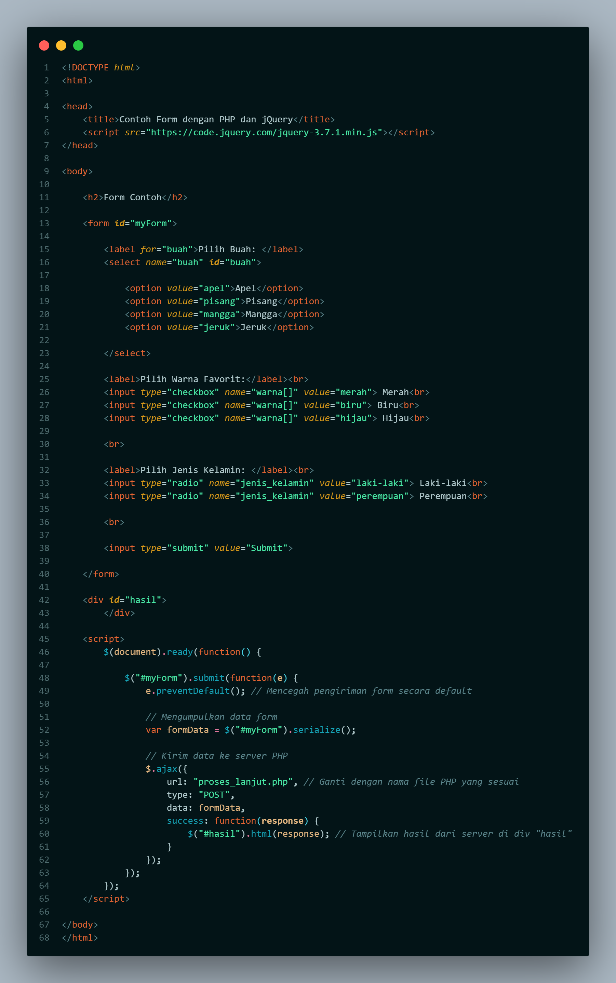  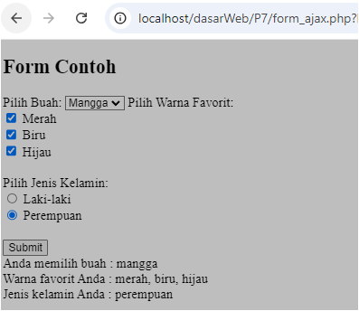  - Struktur HTML yang Baik  Kode HTML disusun dengan rapi dan mudah dibaca, menggunakan tag-tag yang tepat untuk membuat formulir.  - Penggunaan jQuery  JavaScript library jQuery digunakan untuk membuat formulir menjadi lebih dinamis. Dengan jQuery, formulir dapat mengirimkan data ke server tanpa perlu memuat ulang seluruh halaman. Ini membuat pengalaman pengguna menjadi lebih baik karena respons lebih cepat.  - Mencegah Pengiriman Form Default  Biasanya, ketika kita mengirimkan formulir, halaman akan dimuat ulang. Namun, dalam kode ini, jQuery mencegah hal itu terjadi. Jadi, ketika pengguna mengklik tombol "Submit", halaman tidak akan dimuat ulang.  - Mengumpulkan Data Form  Semua data yang dipilih pengguna dalam formulir akan dikumpulkan dan dijadikan satu paket data yang siap dikirim ke server.  - Mengirim Data ke Server  Paket data tersebut kemudian dikirim ke file PHP bernama "proses_lanjut.php" menggunakan metode AJAX.  - Menampilkan Hasil  Setelah server memproses data, hasilnya akan dikirim kembali ke halaman web dan ditampilkan di dalam bagian yang telah ditentukan. Hal ini membuat pengguna dapat melihat hasil tanpa harus menunggu halaman dimuat ulang.

Praktikum 7 : Validasi Form

Langkah-langkah Praktikum :

Langkah | Keterangan
1 | Buat satu file baru bernama form_validasi.php di dalam folder dasarWeb. Ketikkan kode pada langkah 2 di dalam form_validasi.php
2 | 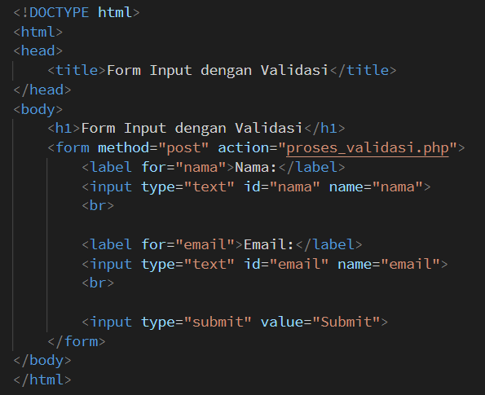  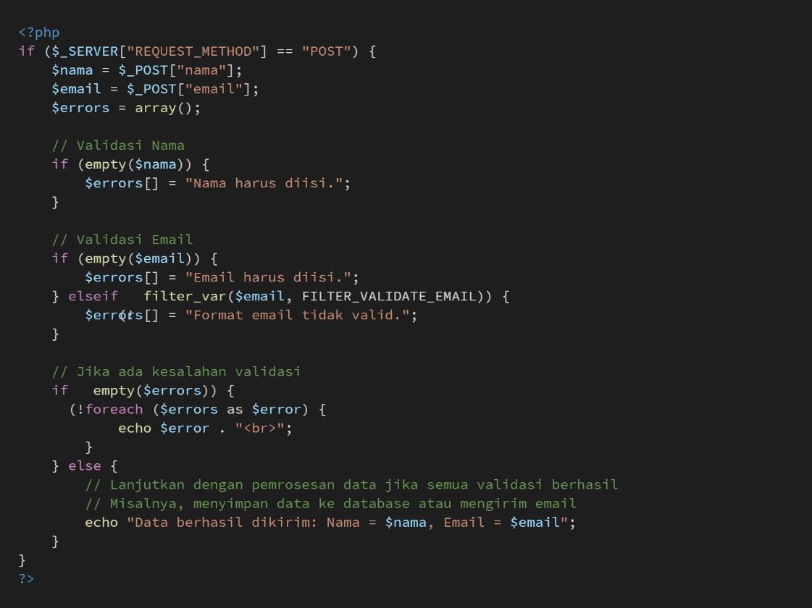
3 | Simpan file , kemudian buka browser dan jalankan/refresh localhost/dasarWeb/ form_validasi.php
4 | Catat di sini apa yang anda amati dari penambahan kode program di atas. (soal no 7.1)  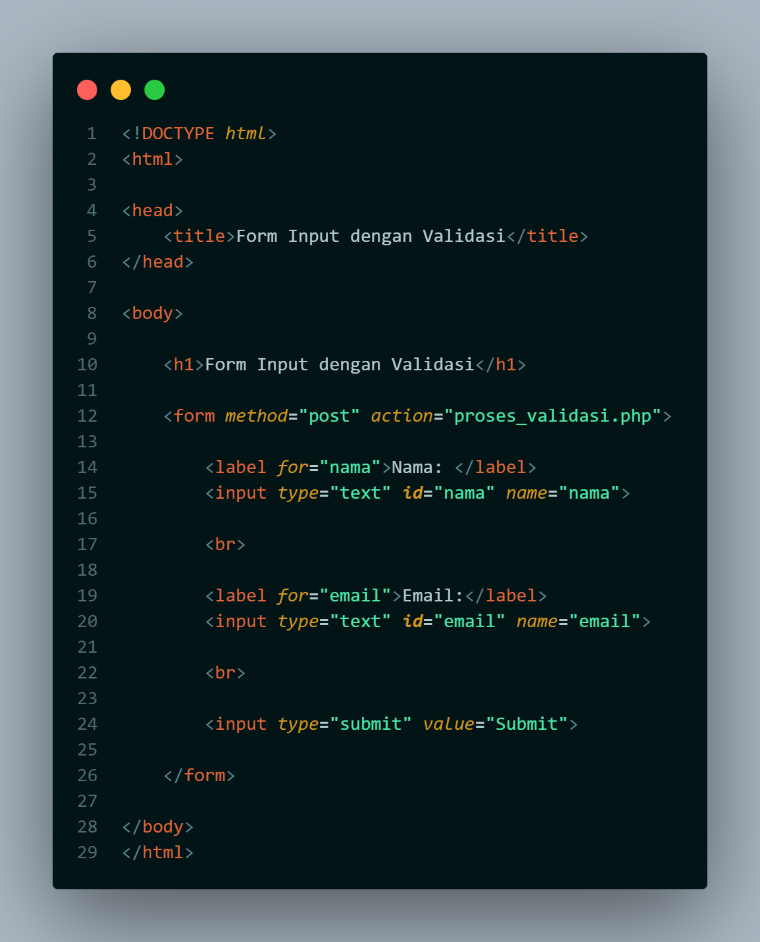  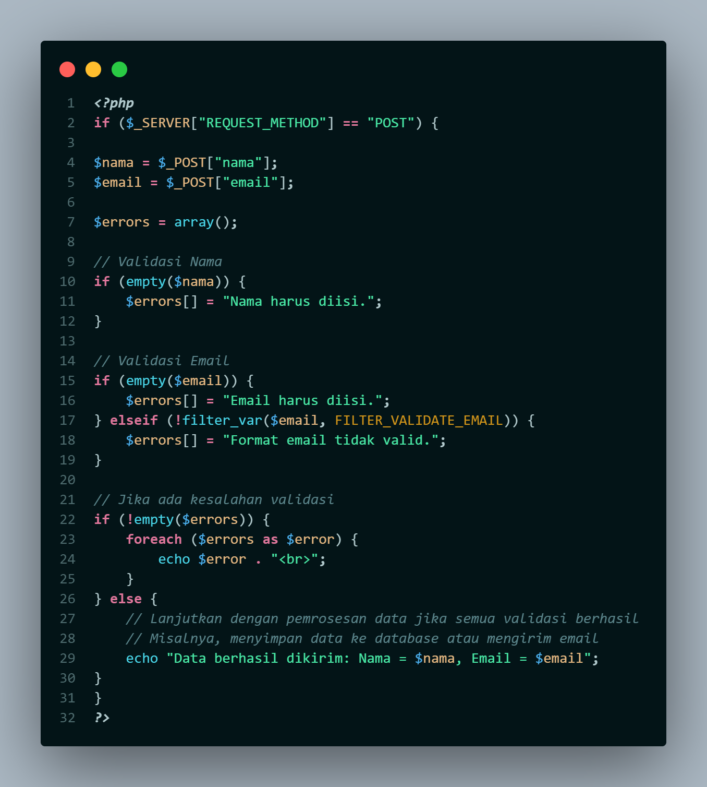  - Jika keduanya tidak diisi inputan, maka outputnya seperti gambar berikut :  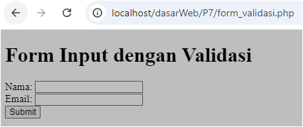  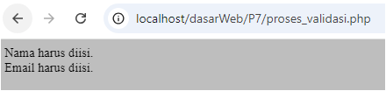  - Jika tidak mengirim input nama, maka outputnya seperti gambar berikut :  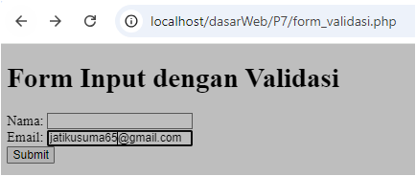  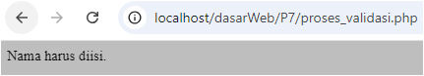  - Jika tidak mengirim input email, maka outputnya seperti gambar berikut :  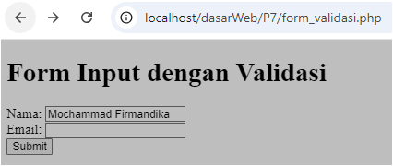  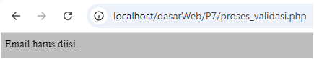  - Jika keduanya diisi dan mengirim input, maka outputnya seperti gambar berikut :  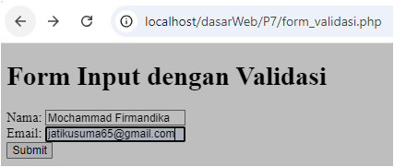  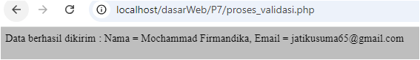  - Jika keduanya diisi dan mengirim input tetapi tidak ada simbol @, maka outputnya seperti gambar berikut :  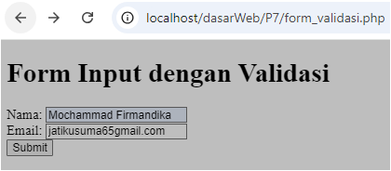  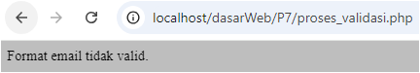
5 | Kembangkan file bernama form_validasi.php di dalam folder dasarWeb. Ketikkan kode pada langkah 6 di dalam form_validasi.php
6 | 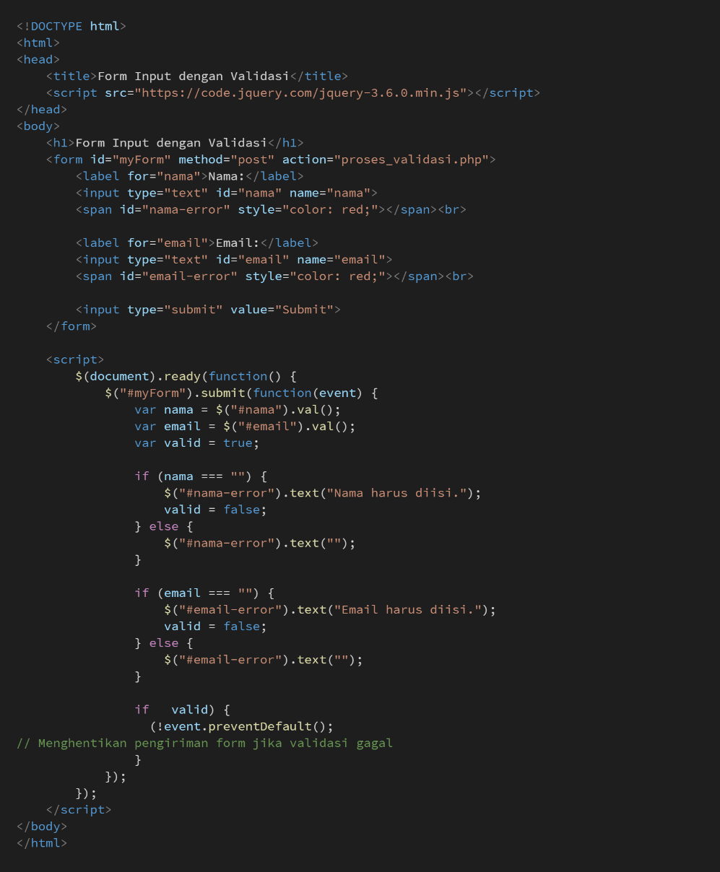
7 | Simpan file , kemudian buka browser dan jalankan/refresh localhost/dasarWeb/ form_validasi.php
8 | Catat di sini apa yang anda amati dari penambahan kode program di atas. (soal no 7.2)  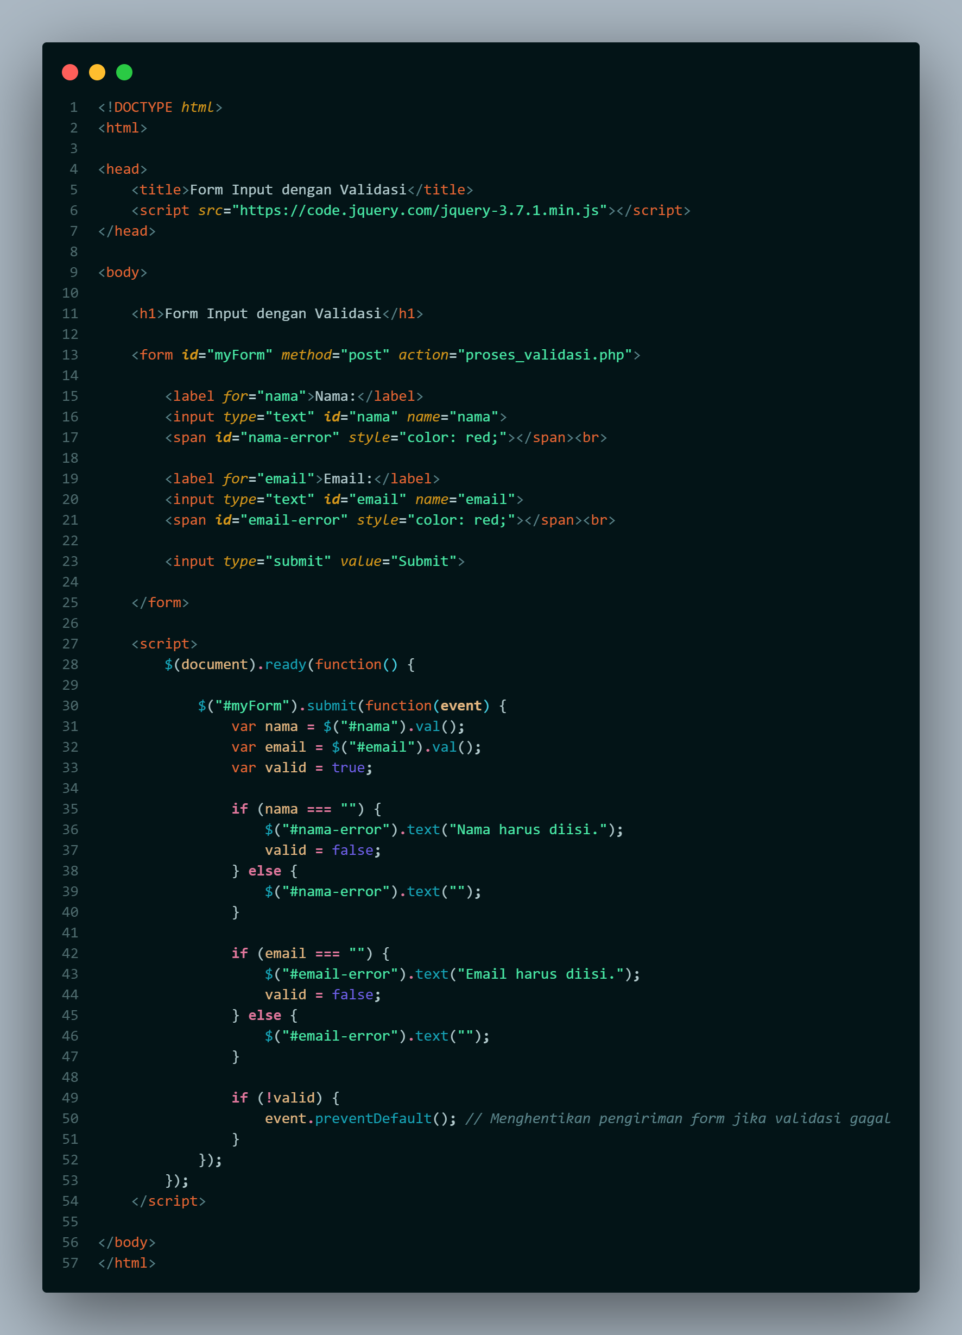  - Jika form input dimasukkan data, maka outputnya seperti pada gambar :  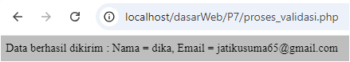  - Jika form input tidak diisi nama dan email, maka output nya seperti pada gambar :  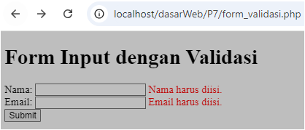  - Jika form nama tidak diisi, maka output nya seperti pada gambar :  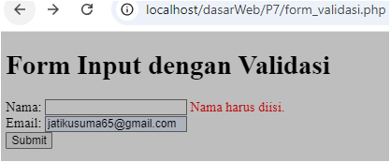  - Jika form email tidak diisi, maka outputnya seperti pada gambar :  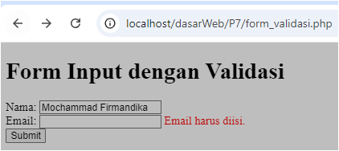  - Jika form email tidak menggunakan simbol @, maka outputnya seperti pada gambar :  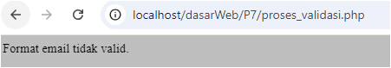  - $(document).ready(function() {  Kode ini untuk memastikan kode JavaScript akan dijalankan setelah semua elemen HTML pada halaman telah dimuat. Hal ini penting agar jQuery dapat mengakses elemen-elemen formulir dengan benar.  - $("#myForm").submit(function(event) {  Kode di dalam fungsi ini akan dijalankan saat diklik tombol "Submit" pada formulir dengan ID "myForm".  - var nama = $("#nama").val();  Kode ini untuk mengambil nilai yang dimasukkan pengguna pada input dengan ID "nama".  - var email = $("#email").val();  var valid = true;  Kode ini untuk mengambil nilai yang dimasukkan pengguna pada input dengan ID "email".  - if (nama === "") {  $("#nama-error").text("Nama harus diisi.");  valid = false;  } else {  $("#nama-error").text("");  Jika nilai nama kosong, maka pesan error yang ditampilkan di elemen dengan ID "nama-error" dan variabel valid akan diubah menjadi false.  - if (email === "") {  $("#email-error").text("Email harus diisi.");  valid = false;  } else {  $("#email-error").text("");  }  Jika nilai email kosong, maka pesan error yang ditampilkan di elemen dengan ID "email-error" dan variabel valid akan diubah menjadi false.  - if (!valid) {  event.preventDefault(); // Menghentikan pengiriman form jika validasi gagal  Jika salah satu atau kedua validasi gagal (nilai valid adalah false), maka pengiriman formulir akan dicegah. Hal ini akan mencegah data yang tidak valid dikirim ke server.
9 | Soal 7.3: Buatlah script langkah 6 dengan menggunakan ajax. Catat di sini apa yang anda amati dari penambahan kode program di atas. (soal no 7.3)  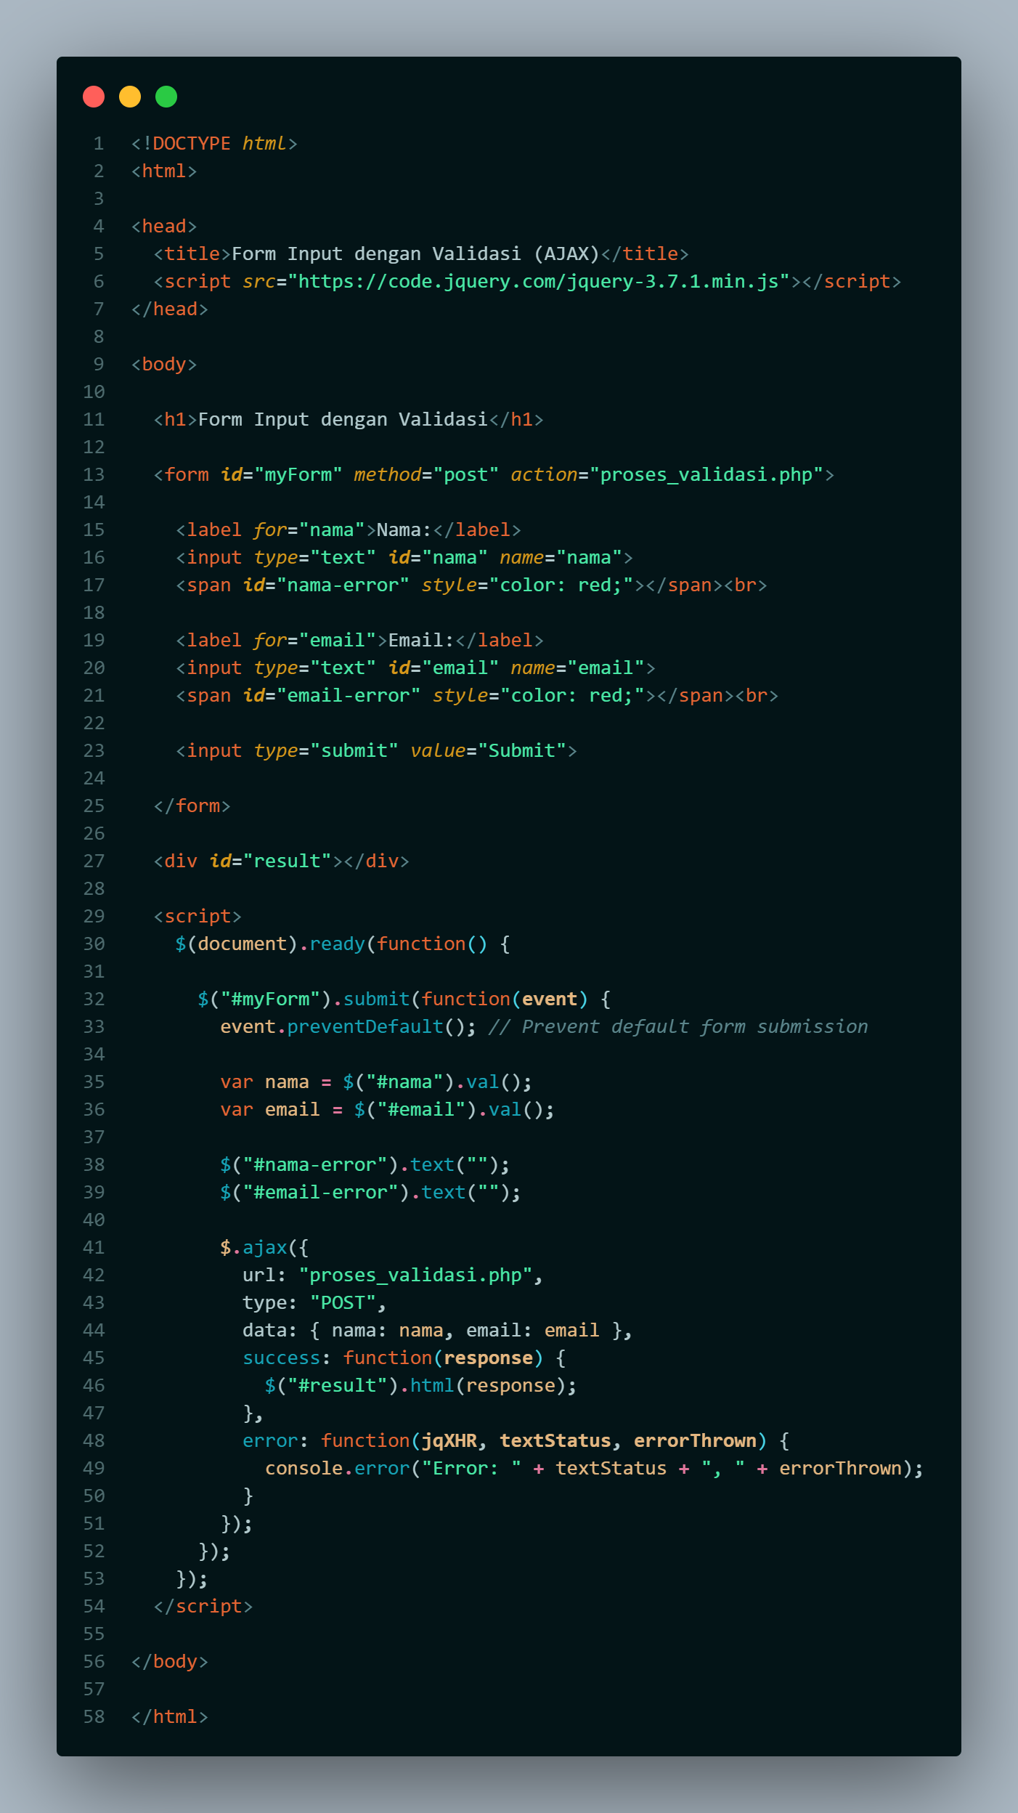  - Jika form input dimasukkan data, maka outputnya seperti pada gambar :  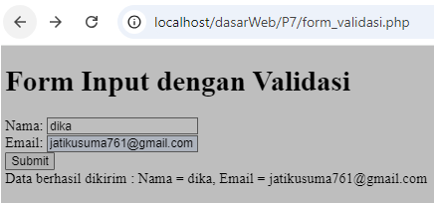  - Jika form input tidak diisi nama dan email, maka output nya seperti pada gambar :  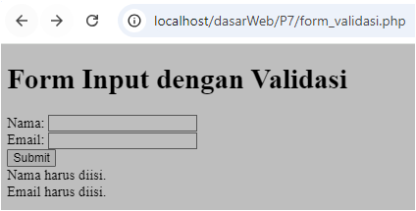  - Jika form nama tidak diisi, maka output nya seperti pada gambar :  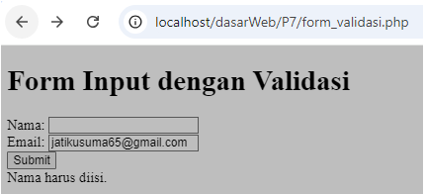  - Jika form email tidak diisi, maka outputnya seperti pada gambar :  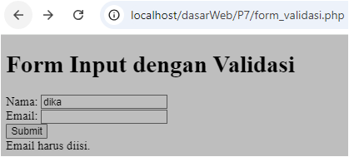  - Jika form email tidak menggunakan simbol @, maka outputnya seperti pada gambar :  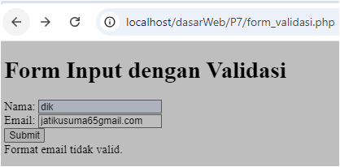  - event.preventDefault();  Mencegah pengiriman formulir secara default, yang biasanya terjadi halaman dimuat ulang.  - $("#nama-error").text(""); dan $("#email-error").text("");  Menghapus pesan error sebelumnya dari elemen dengan ID "nama-error" dan "email-error".  - $.ajax({ ... });  Membuat permintaan AJAX ke file "proses_validasi.php" untuk mengirimkan data formulir.  - url: "proses_validasi.php"  Menentukan URL tujuan pengiriman data.  - type: "POST"  Menentukan metode pengiriman data sebagai POST.  - data: { nama: nama, email: email }  Mengirimkan data nama dan email sebagai parameter dalam permintaan AJAX.  - success: function(response) { ... }  Fungsi ini akan dijalankan jika permintaan AJAX berhasil.  - $("#result").html(response);  Menampilkan respons dari server (hasil validasi) di dalam elemen dengan ID "result".  - error: function(jqXHR, textStatus, errorThrown) { ... }  Fungsi ini akan dijalankan jika terjadi kesalahan dalam permintaan AJAX.
10 | Soal 7.4: Tambahkan validasi untuk password dengan ketentuan minimal 8 karakter dengan menggunakan jQuery dan PHP tambahkan pada langkah 9. Catat di sini apa yang anda amati dari penambahan kode program di atas. (soal no 7.4)  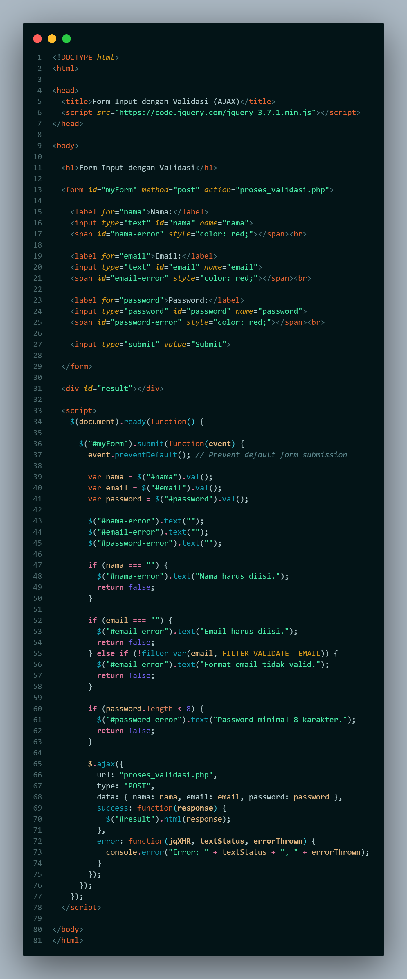  - Kode Jquery  if (password.length < 8) {  $("#password-error").text("Password harus minimal 8 karakter.");  valid = false;  } else {  $("#password-error").text("");  }  Kode JavaScript di atas berfungsi untuk memvalidasi panjang password yang dimasukkan pengguna. Jika password kurang dari 8 karakter, maka akan muncul pesan kesalahan yang memberitahu pengguna bahwa password harus minimal 8 karakter. Dengan cara ini, pengguna langsung mengetahui kesalahan yang mereka buat tanpa harus menunggu proses pengiriman data ke server selesai.  - Kode PHP  if (empty($password)) {  $errors[] = "Password harus diisi.";  } elseif (strlen($password) < 8) {  $errors[] = "Password harus minimal 8 karakter.";  }  Kode PHP ini berfungsi untuk memvalidasi password yang telah dikirimkan dari formulir. Pertama, kode ini memeriksa apakah field password diisi. Jika kosong, maka akan ditambahkan pesan kesalahan. Selanjutnya, kode ini memeriksa panjang password. Jika panjangnya kurang dari 8 karakter, maka akan ditambahkan pesan kesalahan juga. Pesan-pesan kesalahan ini kemudian akan ditampilkan kepada pengguna untuk menginformasikan bahwa ada kesalahan dalam pengisian data.  - Jika password berhasil diinputkan 8 karakter, maka outputnya seperti gambar berikut :  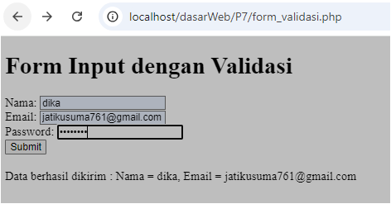  - Jika password tidak diinputkan 8 karakter, maka outputnya seperti gambar berikut :  